מערכות הפעלה
מערכת ההפעלה היא תוכנה ריאקטיבית, כלומר אין לה התחלה ואין לה סוף. היא תמיד פועלת ומגיבה בהתאם לפקודות שמקבלת. system call זוהי הדרך בה אפליקציה מבקשת שירות ממערכת ההפעלה.
מערכת ההפעלה היא אמנם אפליקציה, אך קיימים הבדלים בינה לבין אפליקציות רגילות.
הבדל אחד הוא שיש פקודות מיוחסות שרק מערכת ההפעלה יכולה לעשות ואפליקציות אחרות לא, כמו לדוגמא כיבוי המחשב. לא נרצה לאפשר לכל אפליקציה גישה לפקודה זו.
בנוסף, אפליקציות יכולות להיות בשימוש ע"י משתמשים שונים ונרצה לוודא שהן עובדות כראוי מבלי להפריע זו לזו.
ישנן פקודות שמועברות מהחומרה למערכת ההפעלה ונקראות פסיקות (interrupt) אשר גורמות להפעלה של קוד במערכת ההפעלה.
חשוב לשים לב כי בכל זמן נתון (כשיש רק מעבד אחד) רצה רק אפליקציה אחת. לפעמים זוהי מערכת ההפעלה ולפעמים זוהי אפליקציה אחרת. כשזוהי אפליקציה אחרת, מערכת ההפעלה מאבדת את השליטה שלה על החומרה. היא תשיג שליטה חדשה על החומרה רק אם האפליקציה שרצה כרגע תקרא לsystem call או שנתקל בפסיקה מהחומרה.
אחד הדברים שמערכת ההפעלה עושה כשהיא רצה זה לבחור איזה אפליקציה להריץ ומתי. תהליך זה נקרא תזמון (scheduling). החומרה מריצה את פקודות המכונה של האפליקציה וכמו שאמרנו בזמן זה מערכת ההפעלה לא רצה עד שהיא תקבל system call או עד שתהיה פסיקה ואז היא תשיג שוב שליטה על החומרה. בשלב זה רץ קוד של מערכת ההפעלה והיא יכולה לבחור להפעיל אפליקציה אחרת או לתקשר עם החומרה.
בחומרה יש שעון שגורם לפסיקות פעם בכמה זמן. ברגע שנתקלים בפסיקה המעבד מפסיק לבצע את הפעולות שהוא מבצע על האפליקציה הנוכחית שרצה ועובר לטפל בפסיקה.

שימוש נוסף של מערכת ההפעלה הוא בניהול המשאבים. אחד הדברים החשובים שמערכת ההפעלה עושה היא "להריץ מספר תוכנות באותו הזמן". אמרנו כי הדבר לא באמת מתרחש, כי אי אפשר להריץ יותר מתוכנה אחת באותו הזמן, אך בפועל מערכת ההפעלה מקצה את משאבי החומרה בין התוכנות אשר דורשות חומרה כך שלמעשה זה נראה כאילו לכל תוכנה יש מחשב משלה. תהליך זה נקרא וירטואליזציה, כלומר מערכת ההפעלה מתנתקת מהגבלות החומרה שמוטלות עליה ומאפשרת לנו להריץ מספר תוכניות במקביל. דוגמא נוספת לוירטואליזציה היא וירטואליזציה של הזכרון. ניתן להריץ אפליקציה שדורשת הרבה זכרון RAM ואף יותר ממה שיש אך מערכת ההפעלה תריץ רק חלק מהאפליקציה. בלב התהליך הזה נמצא ניהול המשאבים של מערכת ההפעלה,כלומר ההחלטה איזו תוכנה אשר רצה כרגע תקבל איזה משאב. המשאבים הרלוונטים לנו כרגע הקיימים במחשב הם :
- המעבד (CPU)
- זכרון לאחסן בו את התוכנות והנתונים שלהן
- זכרון בדיסק בעבור קבצים
במחשב יש יחידת זכרון קטנה בגודל 32 ביט אשר נקראית רגיסטר (register). במחשב יש כמה מאות כאלה. רגיסטר בשם PC מכיל את הפקודה הבאה שאנו עומדים לבצע, בד"כ מכיל פוינטר או מספר. ביצוע הפקודות נעשה ע"י המעבד על הרגיסטרים שמקבלים את הנתונים מזכרון הRAM.

בנוסף מערכת ההפעלה מספקת שירותים נוספים. אחד מהם נקרא אבסטרקציה, כלומר מערכת ההפעלה לוקחת את היסוד הפיזי שהוא החומרה הקיימת ומספקת ממשק שהוא תוספת או הכללה של מה שהחומרה מספקת. דוגמא לכך היא מערכת ניהול קבצים. החומרה לא מספקת קבצים ותיקיות אלא מספקת בלוקים רציפים בזכרון שעליהם אפשר לשמור דברים.

אחד מהדברים החשובים ביותר שאבסרטקטיזציה מאפשרת לנו הוא "להתגבר" על מגבלות המערכת, ולמעשה כמו שאמרנו מאפשרת לכל תוכנה שרצה לחשוב כאילו יש לה מחשב נפרד משלה.
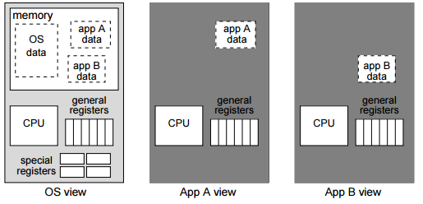

החשיבות של האבסטרקטיזציה והוירטואליזציה היא בכך שהן גורמות לכך שמערכת ההפעלה "טובה" יותר מהחומרה כי היא לא מוגבלת פיזית כמו החומרה, הן למעשה יוצרות שכבה של מכונה מדומה (virtual machine), לכן התוכנות שמורצות לא פונות ישירות לחומרה, אלא ל"גורם המתווך" שמנוהל על ידי מערכת ההפעלה.

למעשה, מערכת ההפעלה לא צריכה לעשות הכל בעצמה. היא נעזרת בחומרה, וגם בחומרה יש מספר רכיבים אשר נועדו לשרת את מערכת ההפעלה.
למעבד יש 2 מצבי ביצוע :
- user mode - תוכנות שהן לא מערכת ההפעלה רצות תחת מצב זה (הכוונה היא לuser applications)
- kernel mode- אוסף של פונקציות אשר מהוות את בסיס השירותים שמספקת מערכת ההפעלה כמו scheduling לדוגמא.
מצב הביצוע מצוין ע"י ביט השמור בspecial registry ונקרא PSW. הוראות מסוימות למעבד ניתנות לביצוע רק לתוכנות אשר רצות במצב kernel mode (כלומר, כשהביט הזה דלוק) ולכן הפקודות הללו ניתנות לביצוע רק ע"י מערכת ההפעלה ולא user applications. במצב user mode ניתן לבצע רק פקודות לא מיוחסות, ואילו בkernel mode ניתן לבצע פקודות לא מיוחסות וגם פקודות מיוחסות.
המעבר מum לkm מחייב לטעון לpc כתובת של פונקצית os ולהדליק את הkernel mode.
ברגע שעוברים לkm יש לשנות את הPC כך שיצביע אל קוד של מערכת ההפעלה, אחרת יכול להווצר לנו מצב שבו user application רצה בkm.
יש 2 דרכים לעבור לkm : פסיקות וsystem calls. כמו שאמרנו פסיקות הם מצבים מיוחדים שגורמים למעבד לא לבצע את הפקודה הבאה בPC ולעבור לkm. לגבי פסיקות יש מספר סוגי פסיקות :
- פסיקה א-סינכרונית \ חיצונית - השעון, הדיסק, כרטיס הרשת וכדומה הם רכיבים חיצוניים שיכולים להביא לפסיקה. כאשר אחד מהם צריך משהו מהמעבד הם שולחים סיגנל למעבד (פסיקה חיצונית). במצב של פסיקה חיצונית אנו מקבלים את הפסיקה על הinterrupt controller. לאחר מכן אנו שומרים את המצב הנוכחי כשהדבר החשוב ביותר הוא לשמור את ערך הPC, כלומר מהי הפקודה אליה נדרש לחזור. כעת המעבד בודק מי הרכיב ששלח את הפסיקה ובודק מהו הטיפול המתאים ומטפל בכך. לאחר הטיפול חוזרים למצב הקודם לפני הטיפול בפסיקה, מצביעים חזרה בPC על הערך הקודם מלפני הכניסה לטיפול בפסיקה וחוזרים לum.
- פסיקות פנימיות (exceptions) - המעבד לא יכול לבצע את הפקודה. דוגמאות לכך הן פקודה מיוחסת בum, פקודה לא חוקית כלשהי, כלומר כזאת שהמעבד לא יודע לפענח, או חלוקה באפס. התהליך לטיפול בפסיקה זו הוא בדיוק אותו דבר כמו פסיקה חיצונית רק שכאן אנו לא מקבלים את הפסיקה מבחוץ אלא הCPU מייצר אותה. דוגמאות לכך הן חלוקה באפס, segmentation fault, פקודה מיוחסת או פקודה לא חוקית. page fault - תוכנה מבקשת מידע שלא נמצא כרגע בזכרון האמיתי. הפסיקה גורמת למערכת ההפעלה להביא את המידע הזה מהדיסק ולטעון אותו לזכרון
- trap - סוג מיוחד של פסיקה פנימית שמשמעותה בקשה למעבר לkm. זה מימוש של system call וזו פסיקה שקורית בכוונה. בקשה מפורשת להכנס למערכת ההפעלה. כלומר בזמן שתוכנית רוצה לעשות שימוש בפעולה שניתן לבצע רק בkm כמו לדוגמא open, read, write, close וכו'.
מושגים :
- תהליך - אפליקציה שרצה.
- text - הקטע בזכרון שמחזיק את הפקודות של התוכנה.
- PC - רגיסטר שמצביע על הפקודה הבאה שצריכה לרוץ.
- IR (instruction registry) - רגיסטר בו נמצאת פקודה.
- PSW - ביט מיוחד אשר מחזיק מידע על מצב המעבד כרגע, אם נמצא בuser mode or kernel mode.
- SP (stack pointer) - מצביע על קצה המחסנית המוקצה כרגע לשמירת הערכים.
- stack - נמצא בזכרון. לכל תהליך יש stack משלו. מכיל רגיסטרים ואת מקום ההחזרה (PC, לאן לחזור לאחר הפונקציה) ומשתנים לוקאליים של הפונקציה שקראנו לה.
- data - חלק מהזכרון. המשתנים הגלובליים.
- heap - נמצא בזכרון. עליו מוקצה זיכרון באופן דינאמי.
- pcb - מכיל מידע על התהליך. מכיל מצביעים אל text, data, stack, heap וכך מערכת ההפעלה יכולה לגשת אליהם. בנוסף מכיל מידע אילו קבצים פתוחים ומי יכול לגשת אליהם, מי היוזר, מקום לשמירת רגיסטרים (רגיסטרים אלה בשונה מהרגיסטרים בסטאק לדוגמא) נועדו למקרה בו התוכנה תקרוס שנוכל לשחזר את הנקודה שבה היינו. וpriority, כלומר העדיפות של התהליך.
- user memory - נגיש לתוכנית
- kernel memory - נגיש למערכת ההפעלה. משם היא מקבלת פרטים על התהליך.
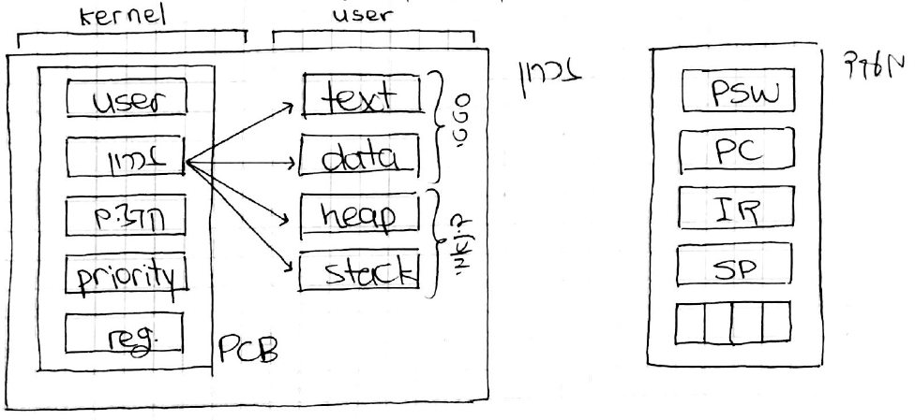

Process state
אחד הדברים החשובים בPCB הוא הstate, כלומר מה המצב של התהליך. תהליכים משנים את מצבם בזמן ריצתם לפעמים מרצונם ע"י קריאה לsystem call ולפעמים בתהליך חיצוני כמו לדוגמא פסיקה. הPCB מייצג את התהליך שלו. תהליכים שאינם רצים כרגע מחכים בתור. כל חלק במבנה בתמונה למטה הוא רשימה משורשרת של PCBs. כמובן שבכל רגע נתון יש לכל היותר תהליך אחד שרץ בCPU.
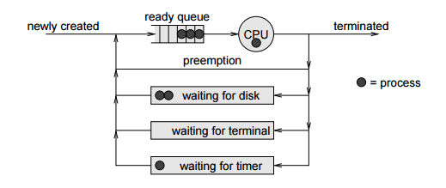

ניתן לפשט זאת לשלושה מצבים עיקריים : ready, block, run :
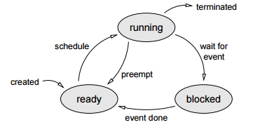

Multi-Thread
אפשר שתהליך יהיה multithreaded, במצב זה הקוד יכול להיות מבוצע מספר פעמים במקביל. לכל thread כזה יש את הCPU state and stack משלו, אך הם חולקים את יתר הדברים. thread הוא אבסטרקטיזציה של הCPU.
תהליך multithreaded הוא אבסטרקטיזציה של מחשב של כביכול מספר מעבדים שיכולים לפעול במקביל, כאשר כל המעבדים חולקים גישה לזכרון המחשב ורכיביו (רשת וכו')
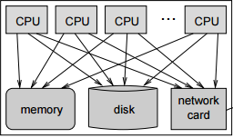

לעתים threads ממומשים ברמת מערכת ההפעלה ואז נקראים kernel threads. במצב זה ניתן לראות כמו בציור למטה כי הPCB מחזיק אצלו את הthreads אשר לכל אחד מהם יש thread descriptor וstack משלו אך הם חולקים את כל היתר.
דוגמא לרעיון ההפעלה ע"י multithreading היא בפתיחת קובץ. קובץ נפתח ע"י thread מסוים, אך הקובץ הזה לא בלעדי רק לאותו thread מכיוון שהוא מאוחסן בזיכרון והזיכרון הוא שיתופי לכל הthreads. מנגד לכל thread יש priority משלו אשר מייצג את סדר העדיפויות בעבור התהליך שאותו מריץ הthread.

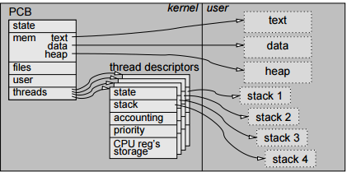

מימוש נוסף לmultithreading הוא user-level threads. בגישה זו מערכת ההפעלה לא יודעת שיש לה מספר threads ומבחינתה לתהליך יש רק thread אחד, אך התהליך שרץ ע"י הthread הזה הוא למעשה "חבילה של threads"
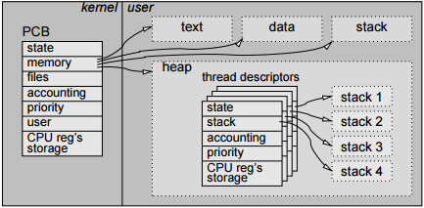

הבעיה עם מימוש זה הוא שלמעשה מערכת ההפעלה לא יודעת שיש תהליך של multithreading. מבחינתה התהליך מייצג את כל הthreads, ולכן אם thread אחד מבצע פקודת I\O כל התהליך נחסם ומחכה שהפקודה תתבצע ולכן כל הthreads תקועים.
thread API
- create_thread(f) - מקבל פונקציה ממנה הוא מתחיל ומחזיר tid.
- terminate_thread(tid) - מקבל tid והורג אותו. יכול להרוג גם את עצמו.
- suspend_thread(tid) - להשהות thread. thread יכול להשהות את עצמו.
- resume_thread(tid) - לחדש thread.

למה צריך threads ?
- עוזר בביזור של תיכנות. לדוגמא אם יש לנו שרת הוא יכול ליצור thread נפרד לכל בקשה ולטפל בו בנפרד. באופן כזה לבקשה אין מה לדאוג מבקשות אחרות שנכנסות לשרת מכיוון שכל אחת מהן פועלת בנפרד ובפני עצמה כthread.
- שימוש נוסף הוא במימוש פקודות I\O א-סינכרוניות. לדוגמא בתוכנת כתיבה והדפסה. אפשר לכתוב בה. בפקודת הדפסה התוכנה תיצור thread חדש שמכין את הקובץ להדפסה ברקע ובאותו זמן אפשר להמשיך לעבוד על הקובץ.

איך עוברים בין threads ?
לפני המעבר מפסיקים את הרצת הthread הנוכחי. לאחר מכן שומרים את הסביבה הנוכחית של הthread ע"י שימוש בפקודה sigsetjmp(sigjmp_buf env, int savsigs) כך שלתוך env אנו שומרים את הPC, כלומר איפה אנחנו בקודת SP אשר מצביע אל המשתנים הלוקאליים ולכתובת ההחזרה של הפונקציה שנקראה ואת הCPU state. אם savesigs שונה מאפס אזי שומר גם את הcurrent signal mask. מה שלא נשמר זה משתנים גלובאליים, משתנים שהוקצו דינאמית וערכיהם וכל משאב גלובאלי אחר. לאחר מכן כשנרצה לחזור למצב הסביבה שבה הינו לפני נשתמש בפונקציה siglongjmp(sigjmp_buf env, int val) אשר משחזר את הcpu state למצב כמו ששמרנו בenv עם sigsetjmp
השימוש בthreads מעלה את היעילות שלנו מכיוון שהוא מאפשר לנו לבצע מספר דברים באותו הזמן.

multiprogramming - כשיש מספר תהליכים על המערכת.
אחת הסיבות לשימוש בmultiprogramming הוא להגדיל את התגובתיות (responsiveness), מה שאומר שנצטרך לחכות בממוצע פחות זמן עד לסיום העבודות שלנו.
נבחן מצב שבו נרצה זמן תגובה כמה שיותר מהיר. נגדיר כללים להרצה :
- כל העבודות ידועות מראש
offline
- זמני הריצה ידועים מראש
שיטות עבור offline :
- FCFS (first come first serve) - כלומר טיפול לפי סדר הגעה. השיטה הזאת לא טובה כשיש לנו תהליך קצר בסוף ולפניו תהליכים ארוכים. אנחנו נתקעים בהם הרבה זמן ויקח הרבה זמן עד שהוא יקרה.
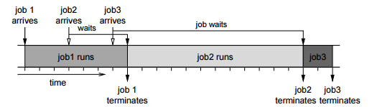

- SJF (shortest job first) - משפר את זמן התגובה בממוצע אך גם לא טוב מספיק.
שיטות עבור online :
- SRT (shortest remaining time) - מחייב שימוש בהפקעה.
- RR (round robin) - נקבע משך זמן (quantom) לריצות, כך שאחרי כל פרק זמן נחליט אם להמשיך להריץ את אותו תהליך או להחליף וככה נמנע מצב בו יש תהליכים שלא מורצים או מחכים המון זמן עד להרצה. למעשה מבצעים time slicing למעבד. אם היינו רוצים עבור k תהליכים במצב אידיאלי לחלק את המעבד שיתן לכל אחד 1/k מהמעבד אך כמובן זה בלתי אפשרי אזי זה המימוש שמקרב אותנו למצב כזה
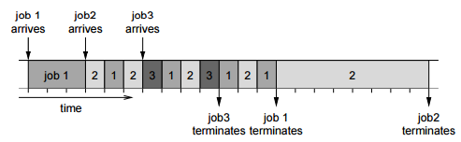

- priority - אם בRR אין חשיבות להתנהגות ולהיסטוריה של התהליך בקביעת quantoms לזמן הרצה לכל תהליך פה נרצה לתעדף תהליכים שלוקח להם הרבה זמן לתת להם quantoms ארוכים יותר. לפי זה כדי להעלות את ההיענות של המערכת נרצה לתת לתהליכים קצרים יותר להתבצע ראשונים.
multi level feedback queue - אנו יוצרים תהליך בהתחלה עם זמן קוואנטום נמוך. אם הוא סיים את פעולתו סיים ונכנס התהליך הבא, אחרת הוא נכנס לתור שבו זמן הקוואנטום כפול וכן הלאה, אם לא סיים נכנס לתור שבו הזמן כפול וככה לתהליכים שיש נטיה להמשך הרבה זמן נכניס אותם בהדרגה לתורות שבהם מוקצה להם זמן קוואנטום מוכפל.

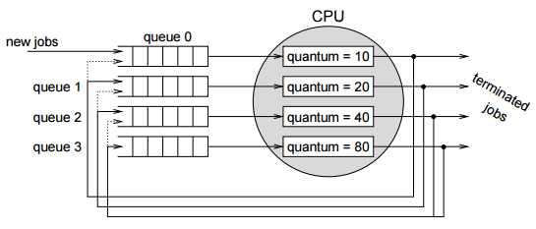

Concurrency
ייתכן שבאמצע תהליך שנרצה לעשות, כמו לדוגמא הכנסת איבר לרשימה מקושרת, תהליך אשר לוקח יותר מפעולה אחת נתקל באמצע בפסיקה דבר אשר יכול להרוס את הפעולה ולא לעשות את מה שרצינו. למצב זה קוראים race condition. concurrency הוא תכנון במקביל ולא בנפרד אלא בו זמנית. את 2 הפקודות של הכנסת איבר לרשימה מקושרת נרצה שיבוצעו באופן אטומי ולכן נגדיר אותן כקטע קריטי. יש לו נקודת כניסה בכניסה לקטע הקריטי ונקודת יציאה ביציאה ממנו.
נשתמש בסמאפור. מבנה נתונים שנועד לשמור על מבנה נתונים. נשתמש בP שנועל את הקטע הקריטי לפני הכניסה אליו ובV לשחרר אותו.
כבר נגענו בדוגמאות לdeadlocks. אחת מהן כששני תהליכים מבצעים busy wait לנצח כאשר כל אחד מחכה שהשני ימשיך.
נשתמש בדוגמא של החמישה פילוסופים שיושבים במעגל ומשמאל לכל אחד מזלג. הם צריכים 2 מזלגות כדי לאכול אך כל אחד מרים את המזלג משמאלו ואין לו כעת מזלג מימין כי הוא תפוס ולכן אף אחד לא אוכל. מצב זה הוא deadlock.
ניסיון לפתור את זה יהיה אם כל מי שלא יכול לאכול יניח את המזלג ואז ינסה שוב פעם אח"כ, אך זה יכול להוביא למצב שכולם יורידו את המזלגות ואז ינסו להרים כולם ביחד מה שיוביל לתהליך בלתי נגמר של הורדת מזלגות והרמה. הם פעילים כל הזמן אך לא מבצעים שום התקדמות. מצב זה נקרא livelock.
בכדי לטפל בבעיה ניתן לייצג אותה כגרף הקצאות באופן הבא. יש לנו משאבים שמסומנים בR והנקודות בתוכם מייצגים מופעים שלהם. בנוסף יהיה לנו את התהליכים אשר מסומנים כP. חץ אשר יוצא מP לR מייצג בקשה למשאב וחץ שיוצא מR לP מייצג הקצאה. בגרף ניתן לראות כי P2 מקבל 2 הקצאות מR3 והקצאה אחת מR1 ומבקש הקצאה מR2, אך R2 לא יכול לספק לו אותה כי הוא מקצה את המופע היחיד שלו לP3.

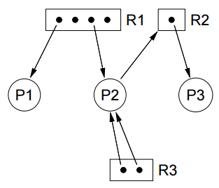

מעגל בגרף זה יכול לגרום לdeadlock והוא גם יגרום לכך באופן ודאי אם כל המשאבים של המעגל הם חלק מהמעגל או שכל התהליכים במערכת הם חלק מהמעגל.
ישנם 4 תנאים הכרחיים לdeadlock :
- משאבים מוקצים באופן אקסקלוסיבי לתהליך אחד בזמן ולא משותפים.
- אין הפקעת משאבים תו"כ עבודה.
- hold & wait - תהליכים שבאותו הזמן מחזיקים במשאב אחד ומבקשים אחר.
- מעגל בגרף ההקצאות (כמו שהוגדר למעלה).
דוגמאות לתנאים :
עבור 1ו2 - נניח והעסיקו אותך בעבודה וכדי לבצע אותה אתה מקבל זוג אופניים. זאת תהיה בעיה אם אותם האופניים יוקצו למישהו אחר באותו הזמן או אם יקחו לך אותן באמצע העבודה.
הגרף הבא ממחיש deadlock לסעיף 4. P3 מבקש הקצאה מR3 אך 2 המופעים של R3 מוקצים לP2 אשר מבקש הקצאה של R2. במצב זה יש מעגל שבו גם נמצאים כל המופעים של המשאבים וגם 2 התהליכים בו.
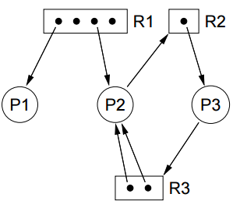

חשוב לשים לב שלא כל מעגל הוא deadlock. בגרף למטה ברגע שP1 יסיים לעבוד על R3 הוא ישחרר אותו ואז P3 יוכל לקבל הקצאה מR3 ולשחרר את R2 ואותו יוכל לקבל P2.
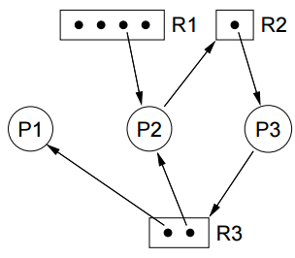

פתרונות לdeadlock :
- מניעה (prevention) - נרצה לבנות את המערכת ככה שהיא נמנעת ממצבי deadlock. עם תנאים 1 ו2 קשה להתמודד אך עם תנאי 3 ניתן להתמודד. את תנאי 3 ניתן לפתור ב2 דרכים. במקום להקצות לתהליך את המשאבים אחד אחד התהליך יצטרך לתת למערכת רשימה של כל המשאבים שהוא צריך ואז או שהמערכת תספק לו את כל המשאבים באופן מיידי, או שתחסום את התהליך עד למועד שבו כל המשאבים הללו פנוים. על מנת לשפר פתרון זה ולגרום לו להיות יעיל יותר ניתן למספר את המשאבים (כמו בגרפים למעלה R1, R2 וכו) וכל תהליך יוכל לבקש רק משאב עם מספר גדול יותר ממה שהוא מחזיק כרגע. לדוגמא אצלינו P2 מחזיק בR3 ולכן לא יוכל לבקש את R2 וככה לא יווצר לנו deadlock. לגבי P3 שרוצה גם את R2 וR3, יהיה עליו לבקש קודם את R2 ורק אז יוכל לבקש את R3.
- התחמקות (avoidance) - נגדיר מצבים בטוחים שבהם אין deadlock ורק בהם היא תפעל. בכדי לזהות את המצבים הבטוחים הללו על כל תהליך להגדיר מהו המספר המקסימלי של משאבים אותם הוא יצטרך. נזדקק לשלושה מבני נתונים בעבור האלגוריתם הזה.
$M_{p}$ - מקסימום בקשות עבור תהליך.
$C_{p}$ - וקטור ההקצאות של תהליך
A - וקטור המכיל את המשאבים הפנוים כרגע. לדוגמא אם יש 3 משאבים ומהראשון יש מופע אחד מהשני אפס ומהשלישי 2 נקבל כי A = (1,0,2).
האלגוריתם יפעל באופן הבא :
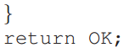
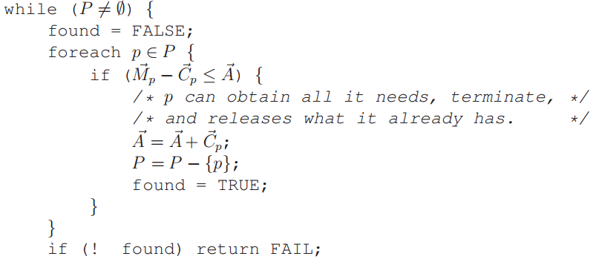

כלומר נעבור תהליך תהליך ונבדוק עבורו האם הוא יכול להכיל את כל צרכיו ולהשאר במצב בטוח, אם כן נוסיף לA את המשאבים שיש לP ונעבור לתהליך הבא. ברגע שנתקל בתהליך שלא יכול נחזיר אי הצלחה של התהליך.
- detection - לא עושים כלום עד שיש deadlock ואז הורגים אחד. בפועל זה לא מבוצע.
- lock-free programming - כמו שאמרנו מצב שבו כמה threads יכולים לגשת לאותו מבנה נתונים משותף יכול ליצור לנו בעיות ולכן אנו משתמשים בMutexes, אך שימוש בmutexes פוגע ביכולת שלנו לעבוד במקביל ולכן יכול לפגוע בביצועים ולכן נחפש לכך אלטרנטיבה. האלטרנטיבה היא שימוש בפעולה אטומית המוגדרת בחומרה שאיננה מצריכה נעילות.

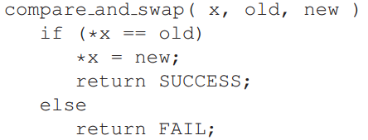

פעולה זו מקבלת מצביע לערך מסוים ו2 ערכים. אם הערך שאליו מצביע הערך המסוים X שווה לערך הישן אנו מחליפים אותו בחדש ומחזירים הצלחה, אחרת כישלון. מכיוון שזו פעולה אטומית אין לנו את החשש שבאמצע הפעולה ישתנו הערכים וכך מצאנו פתרון לבעיה שהגדרנו בהתחלה עם הרשימה המקושרת בלי להשתמש בנעילות.
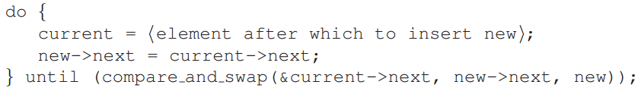

גם בזמן השימוש בC&S עדין לא מובטח לנו שאף שינוי לא יקרה ברשימה ע"י תהליך אחר ולכן נבצע את C&S עד להצלחה שלו, כלומר עד לוידוא שהכנסו את הערך new שלנו למקום הנכון ברשימה כמו שרצינו.

סיגנלים ווירטואליזציה
סיגנל היא דרך לתקשר בין תהליכים. מערכת ההפעלה משתמשת בה כדי להעביר מידע לתהליך שרץ. ברגע שתהליך מקבל סינגל כזה עליו לטפל בו באופן מיידי. דוגמאות לסיגנלים הן CTRL+C או CTRL+Z. סיגנלים הם דרך תקשורת א-סינכרונית ולכן זה יכול ליצור race conditions אם לדוגמא סיגנל נשלח והורס באמצע פקודה שלא היה צריך להרוס, או סיגנל שנשלח בזמן שאנו עדין מטפלים בסיגנל אחר ולכן עלינו לחסום סיגנלים מלהשלח כשהם יכולים לגרום לפגיעה. לאחר הורדת החסימה הסיגנל ישלח. כמו כן יש סיגנלים שאי אפשר לחסום.
עד כה דיברנו על מספר סוגי וירטואליזציה ומה היתרונות שלהם. כעת נדבר על וירטואליזציה של מערכת ההפעלה - VM (virtual machine). העתק של החומרה הפיזית. מערכת ההפעלה שלנו רצה על הVM שמרגישה כמו החומרה. בנוסף יש לנו את הVMM (virtual machine monitor) שהיא השכבה שבין הVM לחומרה ולמעשה מנהלת את הVMs (ואת מערכת ההפעלה) בכך שהיא מתזמנת ביניהן, ממפה להם את הזכרון, מטפלת בtraps וכדומה.
יש שני סוגי VMM :
- Hosted - למעשה מתארחת על מערכת ההפעלה ופועלת לצד אפליקציות אחרות.
- Bare metal - יושבת ממש על החומרה ומעליה נצאות כל מערכות ההפעלה (VMs). מאפשרת שליטה טובה יותר על החומרה וכתוצאה מכך יעילות גבוהה יותר של פקודות I/O.

ניהול זכרון
primary memory (לדוגמא זכרון RAM) הוא משאב חשוב מאוד במערכות הפעלה. בתחום הזה מערכת ההפעלה תלויה מאוד בחומרה ולמעשה יש שלושה שחקנים מרכזים בניהול הזכרון. השחקן הראשון הוא הקומפיילר אשר בונה את מרחב הכתובות של אפליקציה. השני הוא מערכת ההפעלה אשר ממפה את הבניה של הקומפיילר לתוך החומרה והשלישי הוא החומרה עצמה אשר מבצעת בפועל את הגישה אל הזכרון.
לחלקים שונים במרחב הכתובות יש תפקידים שונים בזכרון. יש 4 חלקים בזכרון אשר לכל אחד פונקציונאליות משלו :
- text - זה הקוד או שפת המכונה של האפליקציה שמתבצעת כרגע כפי שנוצר מהקומפיילר. לרוב זה במצב read only כדי שלא נוכל לשנות אותו במהלך הריצה שלו.
- data - מבני נתונים גלובאליים. גם כן נוצר ע"י הקומפיילר.
- heap - איזור בזכרון אשר נועד להקצאה דינאמית בזמן הריצה.
- stack - מידע על קריאות לפונקציות, לאן לחזור, ערכים של משתנים לוקאלים וכדומה. נוצר גם כן בזמן הריצה.
כמו שאמרנו יש מצבים שבהם יהיו כמה איזורים כאלה בזכרון, למשל במצב של multithreading לכל thread יש stack משלו.
כל תהליך יכול לייצר כתובות בטווח מסוים ובמערכת עם ארכיטקטורה של 32 ביט תהליך יכול לייצר מרחב כתובות בטווח שבין 0 ל4GB (2³²-1) ומתוכם 3GB מוקצים לטובת user-applications ועוד 1GB לטובת מערכת ההפעלה.
מיפוי לתוך מרחב הזכרון של הdata או text לא יצור בעיה כי הם מוגדרים בזמן הקימפול, אך הבעיה יכולה להיווצר בשינוי גודל מרחב הזכרון של הheap או הstack שכן הם משתנים בזמן הריצה בהתאם לצורך, לכן נרצה מבנה שבו יש לנו גמישות בגודל הזכרון שלהם כמו לדוגמא מצב שבו כל אחד מהם גדל לעבר השני לפי מידת הצורך כמו בתמונה למטה. חשוב להדגיש שלא קיים פתרון דומה במקרה שבו יש לנו מספר מחסניות

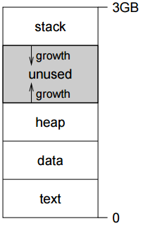

נדבר כעת על סגמנט אחד בלבד. צריך למפות את מרחב הכתובות של תהליך לזכרון פיזי. סגמנט הוא רצף של כתובות, ומכאן נח לנו להתבונן עליו כמערך אשר בו הקומפיילר יכול לגשת לכל איבר ואיבר במערך הזה (בC נשתמש באריתמטיקה של פוינטרים בשביל זה).
איך נמצא את המיקום הפיזי של הסגמנט בזכרון ? ברגע שאנו יודעים לאיזה טווח בזכרון הפיזי מופה הסגמנט כל מה שאנו צריכים זה את נקודת ההתחלה ואת הoffset של כמה להתקדם עד לסגמנט.
איך זה מתבצע בפועל ? נאמר ואנו רוצים את הכתובת של המשתנה X שהקומפיילר הקצה. החומרה תקבל את כתובת תחילת הסגמנט ועוד המרחק שלו מתחילת הסגמנט. זה תהליך שקורה ע"י החומרה מכיוון שהוא נעשה המון פעמים ולכן אנו צריכים שהוא יהיה מהיר ויעיל ולכן אין צורך להשתמש במערכת ההפעלה לצורך זה. כמובן שאם נחרוג מהגודל של הזכרון כלומר ניתן נקודת התחלה וoffset נקבל memory exception.
בכדי להקצות סגמנטים רבים נצטרך להשתמש בטבלאות אשר מחזיקות לכל סגמנט את נקודת ההתחלה שלו ואת גודלו. ע"מ למצוא משתנה כלשהו נצטרך את הid של הסגמנט שלו ואת המיקום שלו בסגמנט (Offset). ניקח את הid שלו ואת המיקום וניגש לטבלה שמחזיקה את הסגמנטים. נבדוק אם המיקום שלו ועוד נקודת ההתחלה של הסגמנט קטנים או שווים לגודל הסגמנט (כלומר, שלא חרגנו מגודל הסגמנט) ואם לא חרגנו נוסיף לכתובת הבסיס את המיקום של המשתנה בסגמנט.

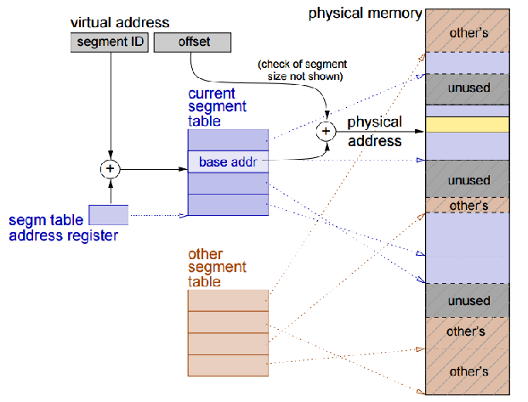

זה נקרא MMU (memory management unit) וזה נשמר באיזור מיוחד בcache שנקרא TLB ומאפשר גישה מהירה לטבלה זו. חשוב לשים לב כי בכל שלב שבו תהליך רץ יש לו גישה רק לטבלת הסגמנט שלו וכך הוא יכול לגשת רק לזכרון שלו. המיפוי של סגמנטים ששייכים לתהליכים אחרים ממופים לטבלאות אחרות ששייכות לתהליכים אחרים ורק אליהם.
במהלך העבודה אנו מקצים לסגמנטים מקום בזכרון ולאחר שאנו מסיימים לעבוד איתם אנו מוחקים אותם. לבסוף אנחנו מגיעים למצב שיש לנו הרבה סגמנטים בזכרון ושהם לאו דווקא מסודרים בסדר יעיל ושיש לנו הרבה מרווחים בין סגמנטים. הבעיה בהקצאת מקום לסגמנטים היא למצוא מקום פנוי בזכרון שהוא גם גדול מספיק בכדי להכיל את הסגמנט.
תוכן הטבלה כמו לדוגמא המיפוי של הסגמנטים לתוך הזכרון הפיזי נעשים ע"י מערכת ההפעלה. ישנם מספר אלגוריתמים להקצאת סגמנטים :
- first fit - האלגוריתם יקצה לסגמנט מקום בזכרון שהוא המקום הראשון הפנוי שהוא גם מספיק גדול בכדי להכיל את הסגמנט.
- best fit - האלגוריתם יקצה לסגמנט את המקום המתאים ביותר כלומר זה שישאיר הכי מעט מקום פנוי בזכרון.
- buddy system - כשמגיעה בקשה להקצאה האלגוריתם מסתכל על המקום הפנוי שיש. אם המקום הזה גדול יותר מגודל הבקשה אז הוא יסתכל על חצי ממנו וכן הלאה עד שנמצא את המקום המינימלי שבערך מתאים. את גודל ההקצאות תמיד נעגל למעלה למספר שהוא חזקה של 2.

באלגוריתמים האלה יכולה לנבוע בעיה.
פרגמנטציה פנימית היא ביזבוז מקום כשמקצים יותר ממה שביקשנו (בגלל העיגול כלפי מעלה) וזה קורה לנו באלגוריתם 3. באלגוריתמים 1-2 זה לא קורה אך שם אנו יכולים להשאר עם קטעי זכרון קטנים שלא נוצלו בין קטעים שכן נוצלו ואז אי אפשר להשתמש בהם יותר גם אם סכומם ביחד מספיק גדול בעבור הסגמנט, זה נקרא פרגמנטציה חיצונית.
בכדי להחליט במה להשתמש נצטרך להתאים זאת לגדלי הבקשות.
בכדי שהמעבד יוכל להשתמש בפקודות ובמידע של התוכנה עליהם להיות שמורים בזכרון הRAM, אך למעשה רוב האפליקציות משתמשות רק בחלק מהמידע הזה בכל זמן נתון ולכן זה אפשרי לשמור רק חלק מהמידע על הזכרון הראשי (RAM) ואת היתר לשמור על הדיסק. הפיצול הזה של הזכרון מוביל לרעיון שנקרא virtual memory. ההקצאה והמיפוי של virtual memory כזה לדיסק מתבצע ביחידות קבועות שנקראות pages. הפעולה הזאת של העברת זכרון מהדיסק לזיכרון הRAM וחזרה נקראת Paging. הרעיון של Paging הוא שזכרון מוקצה לתוך יחידות בגודל 4096bytes. למציאת כתובת של byte בזכרון יש שני מרכיבים. הpage שבו הוא נמצא והoffset שלו מתחילת הpage.
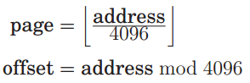

כתובת וירטואלית (נקרא גם logical address) היא השם של הדבר אותו אנו מחפשים והכתובת הפיזית היא המקום שבו נמצא הדבר שאנו מחפשים. דוגמא לכך היא ספר. "הארי פוטר 7". המחרוזת "הארי פוטר 7" היא השם של הספר שאנו צריכים אך הספר נמצא בספריה בקומה השלישית במדף הצהוב משמאל איפה שנמצאת סדרת הספרים הארי פוטר. 7 מסמן לנו את הoffset כלומר כמה ספרים נצטרך ללכת שמאלה מתחילת המדף ולהגיע לספר הארי פוטר 7. המיקום של הספר נקרא הכתובת הפיזית.
מערכת ההפעלה ממפה pages של הזכרון הוירטואלי למסגרות בזכרון הפיזי (מאותו גודל). כשהמעבד רוצה לגשת לכתובת וירטואלית מסוימת (לדוגמא הפקודה הבאה שעליו להריץ) הMMU מתרגם את הכתובת הוירטואלית למסגרת המתאימה בזכרון הפיזי מחבר אליה את הoffset ויודע לאן לגשת בזכרון הפיזי.
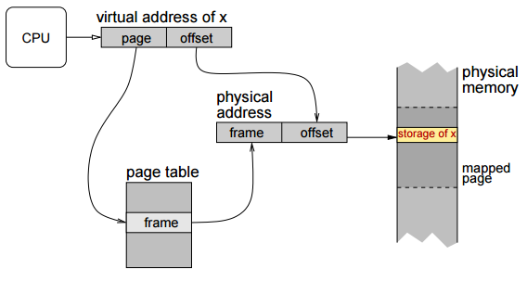

אם עמוד לא ממופה כרגע למסגרת הגישה נכשלת ונקבל page fault.
דפים רציפים בזכרון הוירטואלי לא חייבים להיות רציפים בזכרון הפיזי.
מה היתרונות של זה ?
- אין פרגמנטציה חיצונית מכיוון שהדפים והמסגרות הם באותו גודל לא נשארים מקומות מבוזבזים.
- פרגמנטציה פנימית קטנה מאוד והיא בגודל של 2K (חצי עמוד) לכל הזכרון.
- בפועל תהליכים משתמשים רק בחלק קטן של כל סגמנט ויש הרבה קוד שלא ירוץ לעולם. בכך אנחנו מביאים רק את החלק שאנחנו צריכים אל הזכרון הפיזי וזה חסכוני.
- גמישות בהקצאה - כל מסגרת יכולה להיות מוקצית לכל תהליך או סגמנט.
ההצלחה של paging תלויה בהנחה הלוקאליות כלומר יש נטיה להשתמש שוב בדפים ולא לעבור יותר מידי לדפים רחוקים.
הpage table תכיל מספר דברים נוספים :
valid bit - לכל page יש ביט שמציין האם הוא מופה למסגרת או לא. אם לא מופה ומנסים לגשת למילה מסוימת בדף הזה נקבל page fault. את הביט הזה מדליקה מערכת ההפעלה כשהעמוד ממופה למסגרת. בנוסף היא תכיל עוד ביטים שניגע בהם בהמשך.
ככל שמספר התהליכים עולה ככה גדל גם המקום בזכרון שעלינו להקדיש לpage tables. ישנם מספר מבנים שנועדו להתגבר על הבעיה הזו :
- hierarchal table - נשמור את הטבלאות למבנה היררכי של מספר page tables.
- hashed table - לכל page נמפה את הframe שלו בעזרת טבלת האשינג.
- inverted page table - כל כניסה לטבלה היא מספר של frame ובתוך הטבלה יש את הpage שמתורגם אליה.
כמו שראינו למעלה התפקיד העיקרי של מערכת ההפעלה במנגנון זה היא להחליט איזה דפים להעיף במידה ואין יותר מקום לקרוא מהדיסק. ישנם מספר אלגוריתמים :
- FIFO (first in first out) - לא אלגוריתם יעיל. נמצא בשימוש בwindows (בטח ב8.1).
- OPT - לדעת את העתיד. יעיל מאוד אבל לא ניתן למימוש.
- WS (working set) - קבוצת הכתובות שהתוכנית השתמשה בהן ב∆ הפקודות האחרונות. לא בהכרח שהן אלה שיהיו שימושיות גם בעתיד אבל יש סבירות שכן. זה פתרון די יעיל אך לא ניתן לשימוש כי דורש חישובים רבים מידי.
- LRU (least recently used) - לעשות תור שבו מכניסים לראש התור את הכתובת שרוצים וכשצריך להוציא מוציאים מסוף התור. לא ניתן למימוש.
- שעון - נשתמש בused bit אשר מציין האם השתמשו בדף לאחרונה. החומרה מדליקה את הביט הזה כשבוצע מיפוי. כעת נעמיד את המסגרות שבזכרון כמו שעון ומערכת ההפעלה תצביע על אחת מהן ותבדוק אם הביט דלוק נהפוך אותו ל0 ונעבור הלאה. כשתגיע למסגרת שבה הביט על 0 היא תעיף ממנו את הדף שמופה אליה.
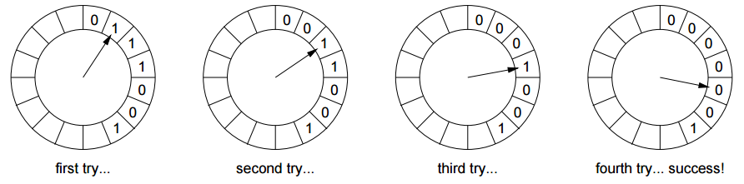

File System
תמיכה בקבצים היא אבסטרקטיזציה שמסופקת לנו ע"י מערכת ההפעלה שלא גוררת לשום ניהול של משאבים אמיתי, כלומר אם יש מקום פנוי על הדיסק ניתן להשתמש בשירות, אחרת לא.
מה זה קובץ ? מאגר נתונים סדרתי עם שם שנשמר לאורך זמן. הרעיון בקבצים הוא שהם יכולים להשמר לאורך זמן גם ללא תלות בריצת התהליך שיצר אותו, כלומר הוא יכול להשמר גם לאחר שהתהליך שיצר אותו כבר נסגר, בניגוד לסגמנט זכרון של תהליך שנשמר רק בזמן ריצתו. מכאן, ייתכן כי תהליך אחד יצור קובץ ולאחר מכן תהליך אחר יגש לקובץ הזה בעזרת השם שלו.
המשמעות של סדרתי היא שהנתונים מסודרים בתוך הקובץ אחד אחרי השני.
בתוך קובץ ניתן לשים איזה מידע שנרצה - data, pixels code וכו' מכיוון שזוהי אבסטרקטיזציה, זהו רק רעיון שאותו מערכת ההפעלה יודעת לספק לנו - מערכת קבצים שמקלה עלינו את העבודה עם החומרה.
הדיסק מאפשר לנו לשמור בלוקים אך הוא לא יודע מה שמור בהם. הוא לא יודע שקובץ ששמור שם הוא קובץ ולא נותן לו שם, אלא מערכת ההפעלה היא זאת שעושה את המיפוי הזה.
לקובץ יש מאפיינים metadta
- מיקום על הדיסק
- אורך
- זמן גישה אחרונה
- הרשאות
- למי שייך
- סוג
כמו כן יש פעולות שניתן לעשות על קובץ, אלה חלקן :
- open
- read - הפעולה הזאת צריכה להיות מסוגלת לקרות בין כמה ממשקים במקביל, כלומר אם זה קובץ טקסט הוא יכול לשמש לקריאה כמה תהליכים במקביל
- write - זוהי חייבת להיות פעולה אטומית לכל קורא שמנסה לקרוא את הקובץ במהלך כתיבה, כלומר או שכתבתי לקובץ הכל או שלא כתבתי כלום, אין באמצע.
- rename
- close
- delete
לקובץ יש מבנה נתונים שמכיל את הפרטים שהזכרנו, נקרא לו i-node כמו שהוא נקרא בלינוקס.
למצוא את הקובץ משמעו לקבל סטרינג שמייצג את שם הקובץ ולקבל ממנו מספר i-node. אפשר להחזיק במיפוי בין שם למספר i-node אך אז זה אומר שזאת תהיה רשימה ארוכה מאוד וחיפוש בה יקח הרבה זמן. צריך מבנה שקל להוסיף ולמחוק ממנו איברים ולכן נשתמש במבנה היררכי של ספריות. בנוסף שימוש במבנה היררכי כזה יאפשר לנו להחזיק מספר קבצים בעלי אותו שם, כמובן שזה לא אותו שם כי השם המלא של קובץ הוא הfull path שלו. בדיסק נבחין בין בלוקים שבהם נשמור i-nodes לבין בלוקים בהם נשמור קבצים.

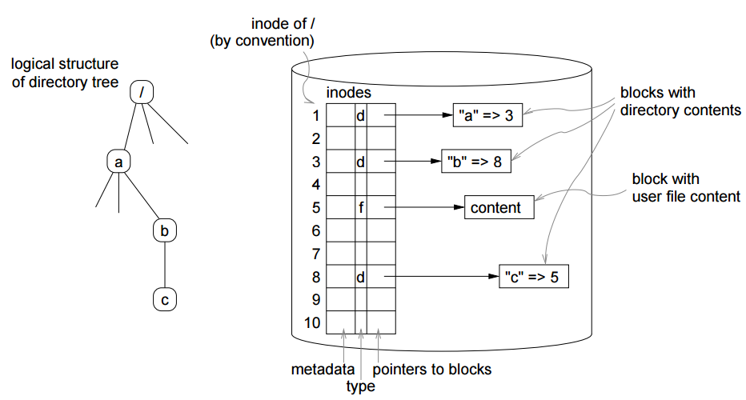

הroot (/) מוגדר כi-node הראשון.
המיפוי ממחרוזת של שם קובץ למספר i-node נקראת link. באופן עקרוני אפשר שמספר מחרוזות יהיו מקושרות לאותו הi-node. יש הבדל בין להעתיק קובץ לבין לבצע אליו מספר קישורים. כשאני מעתיק קובץ אני יוצר עותק נפרד ושונה שלו ושינוי של אחד מהם לא ישפיע על השני ואילו במצב כזה בו אני עושה קישור של כמה שמות לאותו הi-node שינוי בו ישנה את כולם גם אם הם שמורים בתיקיות אחרות לגמרי. בהקשר זה חשוב לשים לב למחיקת קבצים. אם אנו רוצים למחוק קובץ אך יש מספר מחרוזות שמקושרות אליו ולכן אי אפשר למחוק אותו אם מקושרים אליו מחרוזות נוספות ולכן לi-node יש מונה שסופר כמה קישורים יש אליו ורק אם המונה יגיע לאפס אפשר למחוק את תוכן הקובץ. קישור כזה נקרא hard-link. חשוב לגבי hard-link שם של קובץ לא נשמר בmetadata מכיוון שלקובץ יכולים להיות מספר שמות, אם לדוגמא אחליט לעשות hard-linking למספר מחרוזות לאותו הi-node אזי שכעת יש לקובץ הזה מספר שמות. יש גם סוג קישור נוסף שנקרא soft-link (shortcut בwindows) שמחזיק את המסלול (path) לקובץ האמיתי. soft-link לא מגדיל את המונה שמונה כמה מחרוזות מקושרות אליו ולכן אין שום בעיה למחוק קובץ שיש אליו soft-link, במקרה זה קיצור הדרך יחזיק כתובת שאינה רלוונטית עוד.
fd = open("/dir/filename", "R") נוצר מקום בזכרון בשם fd. זה system call שקורא למערכת ההפעלה כדי לבצע open וכעת צריך לחפש את הi-node שמקושר למחרוזת שהכנסנו. מקבלים שם של קובץ ואז מערכת הקבצים מחפשת אותו בi-nodes. לאחר מכן נעתיק את הi-node לbuffer cache ולשם נעתיק גם את הבלוק שאליו מצביע הi-node וכך עד שנגיע אל תוכן הקובץ עצמו. התהליך הזה יקר בזמן כי הוא דורש הרבה גישות לדיסק שלוקחות הרבה זמן ולכן נחזיק גם טבלה של קבצים פתוחים אשר כל קובץ שנפתח ישמר שם מצביע אליו. כעת הגישה לקובץ מתבצעת ע"י גישה לטבלת הקבצים הפתוחים שנמצאת בkernel. fd הוא מצביע שיושב בזכרון בחלק של הuser ומצביע אל המקום בopen files table שבו הוקצה הזכרון לi-node. הטבלה הזו נמצאת בkernel והיוזר מנסה לגשת אליה ולבצע פקודה שהיא system call כמו לדוגמא read or write אך הkernel רק מוודא שיש ליוזר גישה לקובץ (permission) ואם כן מאפשר לו לגשת לקובץ אך בלי לאפשר לו לגשת לkernel data.
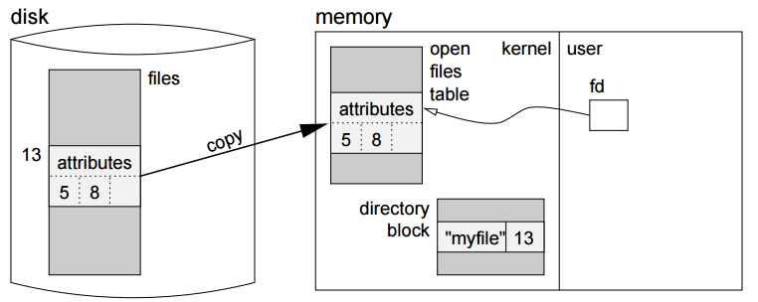

fd הוא int לא שלילי ומרגע שנוצר הוא תמיד יצביע לאותו הקובץ.
בנוסף השימוש בbuffer cache חוסך לנו גישה יקרה לדיסק.
בד"כ כשתהליך צריך בלוק זכרון מהדיסק המעבד צריך להעתיק את הבלוק הזה מהדיסק לזיכרון הראשי, אך זה בזבוז זמן עבודה של המעבד. בלוח האם יש רכיב שנקרא DMA (direct memory access) אשר אחראי להביא את הבלוק מהזכרון ולכן כשנדרש לכך נפטור את המעבד מהפעולה הזאת ונטיל אותו על הDMA. איך זה מתבצע ?
- מערכת ההפעלה מעבירה לdisk controller את הפרמטרים שהיא צריכה (כתובת על הדיסק, כתובת על הזכרון הראשי וכמות המידע שהיא צריכה).
- התהליך שרץ נכנס לblocked queue ובמקומו עובר לrunning תהליך מהready queue.
- הcontroller מעביר את המידע הנחוץ מהדיסק לזיכרון הראשי בעזרת הDMA
- הcontroller שולח פסיקה למעבד שהפעולת I/O הסתיימה
- התהליך שהפסקנו עובר לready queue.
לזמן הגישה לדיסק יש מספר מרכיבים עיקריים. אחד מהם הוא הseek time שזה הזמן שלוקח לתנועה המכנית להגיע אל המידע בדיסק. בכל פעם שקובץ צריך פקודת I/O מהדיסק זה שולח system call למערכת ההפעלה עם המידע הבא :
- האם זוהי פעולת input או output
- מה היא הכתובת בדיסק של המידע
- מהי הכתובת בזכרון הראשי למידע
- מה גודל המידע שצריך להעביר
יש מספר אלגוריתמים לכך (FCFS, SSTF).
למערכת קבצים יש מספר אבני בנין והם כמו שלמדנו כבר תיקיות שהן מבנה רקורסיבי והיררכי. ניתן לייצג תיקיות כמו עץ כך שהשורש הוא הroot (/) וממנו יוצאות תיקיות. עלה הוא קובץ שאינו תיקיה. בנוסף יש לנו hard-links שזה קישור בין מחרוזת שמחזיקה את שם הקובץ למספר i-node שמצביע על המקום שלו בזכרון וsoft-links שמחזיק את הפאט' (path) שלו.
מערכת הi-node ממומשת ביוניקס באופן הבא :
יש לנו שלושה סוגי מצביעים אשר כל אחד נועד לגודל אחר של קבצים. הפוינטרים האלה מצביעים אל הi-nodes ובקריאה לi-nodes הם מצביעים אל הבלוקים בדיסק שבהם שמורים הקבצים שהוקצו להם. הסידור של הדיסק בנוי כמו בגרף

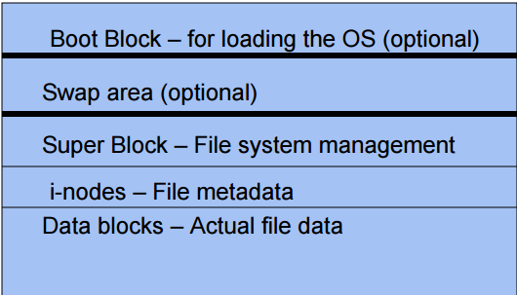

- Super Block - מנהל את הזכרון. הוא מכיל את גודל מערכת הקבצים, רשימה של בלוקים פנוים על מערכת הקבצים, רשימה של i-nodes פנוים על מערכת הקבצים ועוד. הוא למעשה מחזיק בו את המידע על מערכת הקבצים
- i-nodes allocation - אמרנו כי בסופר בלוק יש רשימה של i-nodes פנוים ולכן כשתהליך צריך i-node הkernel יכול להשתמש ברשימה הזאת בכדי להקצות לתהליך. כשi-node מתפנה המיקום שלו נשמר ברשימת הi-nodes הפנוים של הסופר בלוק, אך רק אם יש מקום ברשימה. אם הרשימה הזו ריקה הkernel מחפש בדיסק ומוסיף i-nodes ריקים לרשימה. בנוסף כדי למנוע חיפושים ברשימה ולייעל את העבודה הסופר בלוק מחזיק את מספר הi-nodes הריקים במערכת הקבצים.
- allocation of data blocks - כשתהליך מסוים רושם מידע לקובץ, הkernel חייב להקצות לכך בלוקים בדיסק ממערכת הקבצים (בין אם להצביע לבלוקים באופן ישיר או להצביע למצביעים שמצביעים אל בלוקים, כלומר הצבעה ישירה או לא ישירה). כמו שאמרנו הסופר בלוק מחזיק את רשימת הבלוקים הפנוים במערכת הקבצים וכשהקרנל רוצה להקצות לבלוק פנוי הוא מקצה לבלוק הבא שפנוי ברשימה הזו.

הערכת ביצועים
- מטריקות
- זמן תגובה
- ניצולת (utilization) - להגיע לניצול מירבי ביחס לתוצאות רצויות.
- הספק (throughput) - כמה עבודות יכול המחשב להריץ בפרק זמן מסוים.
- אמינות.
- עומסים - רצף העבודות שאנו מטילים על המחשב. יש הבדל בין עבודות פשוטות למורכבות מבחינת ההספק. התפלגות העומס מוטה מכיוון שרוב התהליכים הם קצרים יחסית אך רוב הזמן המעבד יריץ תהליכים ארוכים.
- מתודולגיות - איך נעריך את ביצועי המערכת ונקבל תשובה במונחי מטריקה.
- מדידות ישירות - לא תמיד זה אפשרי מכיוון שלא תמיד התהליכים שאיתם נרצה למדוד יהיו לנו זמינים, או שנרצה הערכת ביצועים למשהו שטרם מומש.
- סימולציה - הרצה על תוכנית שהיא מודל של המערכת.
- אנליזה - לבצע מידול של המערכת באופן מתמטי ולנתח את המודל הזה.
- אמינות.
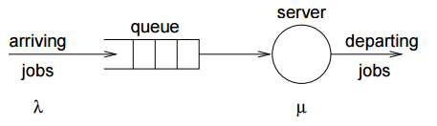
אנליזת תורים - משתמשים בה כדי לקבל תובנות של רנדומיות על זמני המתנה ולהראות שיש עקרונות בסיסיים שגורמים לכך. אנליזת התורים ממדלת את המערכת כאוסף של תורים ושרתים, למשל מחשב שמריץ תהליכים אחד אחרי השני ממדל את התור כרצף התהליכים המוכנים שעליו להריץ והשרת הוא המעבד

יש לנו 2 פרמטרים. הראשון הוא λ אשר מסמל את קצב ההגעה. לדוגמא אם 2 = λ אזי מגיעות 2 עבודות בשניה בממוצע. הפרמטר השני הוא µ ומסמל את קצב השירות. אם לדוגמא 3 = µ אזי בממוצע השרת יכול לשרת 3 לקוחות בשניה.
במצב רע λ > µ מפני שיש יותר לקוחות שמחכים לשרת מאשר לקוחות שהוא יכול לטפל בהם ובמצב טוב λ ≤ µ.
ρ = λ/µ הוא העומס על המערכת. אנו נשאף ש ρ < 1.
ניגע בדוגמא בסיסית אשר נקראת M/M/1. זהו מקרה מיוחד של המערכת שהצגנו אשר בה λ וגם µ מתפלגים אקספוננציאלית (ומכאן מקיימים את תכונת חוסר הזכרון) ויש לנו שרת אחד.
בכדי לתאר זאת נעזר בגרף. בכל קודקוד בגרף יופיע לנו מספר שלם אשר ייצג לנו את מספר העבודות במערכת (החל מ0 ועד ל∞), במצב 0 המערכת במצב Idle, במצב 1 יש עבודה אחת (ומכיוון שיש שרת אחד הוא מטפל בה), במצב 2 יש 2 עבודות (ושוב מכיוון שיש שרת אחד הוא מטפל באחת והשניה בהמתנה) וכן הלאה. הגעה מסומנת בחץ מהמצב i אל המצב i+1 וערכו כקצב ההגעה הממוצע של עבודה חדשה λ. לאחר שבוצעה העבודה יש חץ מהמצב i למצב i-1 וזה קורה בקצב השירות הממוצע µ.
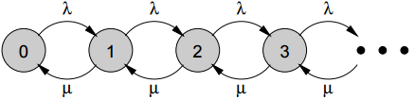

ניתן לראות כי מתקיים פה מקרה מרקוב, כלומר ההסתברות לזוז ממצב i למצב i+1 או למצב i-1 לא תלויה בהיסטורית המעברים בדרך אל i. בנוסף, ממשפט מרקוב נובע כי אם ניתן למערכת לרוץ למשך זמן רב מספיק היא בוודאות תעביר זמן מסוים במצב 0, וכן זמן מסוים במצב 1 וכן הלאה. נסמן ב πi את ההסתברות להיות במצב הi. מכיוון שאנו יודעים ש πi קיים לכל i בגרף אזי לכל מצב i קיימת זרימה למצב i+1 וכן זרימה הפוכה. בנוסף אנו יודעים כי הזרימה הזאת מתבצעת בקצב קבוע שתלוי אך ורק במצב בו אנו נמצאים. מכאן אנו יכולים לבצע מספר משוואות. המעבר ממצב 0 למצב 1 הוא λ π0 כי קצב ההגעה הוא λ. בהתאמה המעבר ממצב 1 למצב 0 הוא µ π1 ומכאן נקבל כי
µπ1= λπ0. באופן שקול π1 = (λ/ µ) π0 . בשלב הבא נקבל כי λ π1 = µ π2 מה שיאפשר לנו לבטא את π2 באופן הבא π2 = (λ/ µ) π1 . מכאן נובע כי π2 = ( λ /µ )² π0 ועבור המקרה הכללי נקבל כי
πi = ρ ^{i} π0 כאשר ρ = λ/ µ.
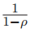
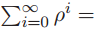
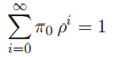

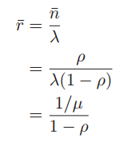
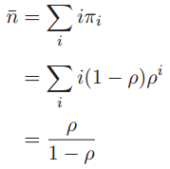
לבסוף נקבל כי ולפי little's law נקבל כי זמן התגובה הוא

כאשר r הוא זמן התגובה הממוצע ו n הוא מספר העבודות בממוצע.
לבסוף עבור הערך µ = 1 נקבל

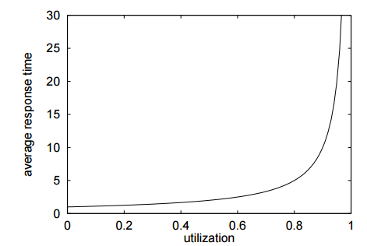

כלומר, מעל ל80% ניצול של המערכת זמן התגובה הממוצע נהיה גרוע. מכאן אפשר להבין כי בכדי לקבל זמן תגובה נמוך בממוצע נצטרך מערכת חזקה בהרבה בעבור אחוזי שימוש גבוהים במערכת.

מבנה מערכת ההפעלה
מערכות הפעלה בנויות בשכבות. קשה לבנות את כל הפונקציונאליות של מערכת ההפעלה בתוכנית יחידה, אך מנגד קל יותר לבנות אותה במספר שכבות כך שכל אחת מוסיפה פונקציונאליות נוספת בהסתמך על השכבות שתחתיה. סדר השכבות נתון לבחירת מתכנן מערכת ההפעלה.
ישנן מספר דרכים לבנות מערכת הפעלה.
- מונוליטית - בדרך זו כל הפונקציונאליות של מערכת ההפעלה נמצאת בkernel. כל טבלאות המערכת ומבני הנתונים משותפים ע"י חלקים שונים במערכת והם למעשה מעין משתנים גלובאליים. חלקים שונים במערכת יכולים לגשת למבני הנתונים ישירות. המערכת תחזיק process table כמשתנה גלובאלי אשר בו יהיו PCBs המצביעים לקבצים הפתוחים לi-nodes וכו'. במערכת מונוליטית יש שכבות, אך עדין היא לא מודולארית. הקוד ומבני הנתונים מסתמכים על כך שניתן לגשת להכל באופן ישיר. המערכת המונוליטית בנויה מ4 שכבות :
- השכבה התחתונה scedhuling & threads אשר ממומשת על החומרה.
- מעליה שכבת ניהול הזכרון.
- מעליה ניהול מערכת הקבצים.
- מעליה שכבת system calls.
2. Micro-Kernel - לפי גישה זו מסופק לנו רק המכניזם הבסיסי. שאר מערכת ההפעלה
מבוצעת ע"י שרתים חיצוניים. כל שרת כזה עושה אינקפסולציה למדיניות שלו ולמבני
הנתונים שלו וחלקים אחרים במערכת יכולים לתקשר איתו רק בעזרת ממשק מוגדר. הסיבות
להשתמש במיקרו קרנל הן מודלוריות ומהימנות. המיקרו קרנל מספק פונקציונאליות בסיסית
בד"כ כזו שקשורה לחומרה (כמו קריאה מהדיסק), אך זה כל מה שהוא עושה. הוא לא
מחליט לדוגמא איזה תהליך ירוץ, זוהי העבודה של השרת שאחראי על הscedhuling. הוא
גם לא מייצר שמות לקבצים מהדיסק, זוהי העבודה של שרת מערכת הקבצים. כך למעשה
ניתן לשנות את המדיניות ואת השירותים שתספק המערכת רק ע"י החלפת שרת חיצוני בלי
לגעת במיקרו קרנל. בנוסף, כל שגיאה בשרת חיצוני כזה תגרום לנפילת השרת
ובפונקציונאליות שלו אך לא ביתר השרתים ולא תפגע במיקרו קרנל. מיקרו קרנל נקרא כך כי
מתוקף העיצוב שלו דיללו לו מאוד את הפונקציונאליות של הקרנל והוציאו אותה לשרתים
חיצוניים ולכן הוא נקרא כך. הדברים המרכזיים שנשארים בקרנל הם מולטיטאסקינג וניהול
והחלפת הthreads וניהול הפסיקות. העברת הודעת בין הפרוססים השונים לצורך העברת
system calls מאפליקציות לשרתים שמפעילים אותם ובנוסף את המיפוי לזכרון והגישה
לדיסק.
סוגי מערכות מיחשוב:
- מערכות אישיות - PC, סמארטפון, טאבלט וכדומה. יש מחשב אחד ובן אדם אחד. אין צורך להגן מפני מערכת אחרת.
- multi user - מספר משתמשים על שרת
- server- מחשב שמריץ הרבה תהליכים ולרוב הם לא מייצגים אדם מסוים שמשתמש בו. בסוג מערכת זו משתמשים בוירטואליזציה. מעל החומרה יש לנו hypervisior שעושה את הוירטואליזציה של החומרה ומעליו רצה מערכת ההפעלה, אך בגלל שאנחנו עושים וירטואליזציה אנחנו מנותקים מהחומרה ולכן ניתן להריץ מספר מערכות הפעלה שונות שכל אחת מהן היא VM. כמובן שזה מאפשר לנו יתרונות רבים וגמישות מול החומרה. hypervisior מבצע ניהול של הthreads והזכרון
VFS (virtual file system) היא אבסטרקטיזציה של מערכת הקבצים ויוצרת שכבה בין הקרנל למערכת הקבצים.
לפני שמשתמש יכול לגשת לקובץ צריך שמערכת הקבצים שמכילה את הקובץ הזה תהיה mounted. הmount למעשה אומר למערכת ההפעלה שמערכת קבצים מוכנה לשימוש. בדומה יש את הפקודה unmount שאומרת למערכת ההפעלה שכעת אפשר להוציא את מערכת הקבצים מנקודת הmount שהוקצתה לה. חשוב לעשות unmount לפני הוצאת מערכת הקבצים כי יתכן וקבצים נכתבו רק בצורה חלקית ויסיימו את תהליך כתיבתם עם פקודת הunmount ולכן אם נוציא את מערכת הקבצים ללא unmount הם לא יכתבו כראוי או אל יכתבו כלל.
Fuse היא הרחבה לקרנל שמאפשרת למשתמשים לא מיוחסים ליצור מערכת קבצים משלהם גם מבלי לשנות את הקרנל. זה מתאפשר ע"י הרצת מערכת קבצים בuser mode כאשר הfuse רק מהווה גשר לממשקים הנדרשים בקרנל. עושים mount לקוד שלנו בעזרת fuse וכעת fuse יתווך בעבורנו מול מערכת הקבצים.

מנגנוני תקשורת
האבסטרקטיזציה של זכרון משותף (shared memory) יכולה להתמך ע"י מערכת ההפעלה גם אם התהליך המתקשר רץ על מכונה אחרת והחומרה לא מאפשרת להם גישה ישירה אחד לזכרון של השני, זה נקרא DSM (distributed shared memory). המימוש של DSM בנוי על עקרונות המכניזם של virtual memory. בpage table יש לנו ביט שנקרא present bit המייצג אם הpage הרצוי שמר בframe בזכרון הראשי. במידה ואנו מנסים לגשת לpage שכזה אשר הביט שלו כבוי נקבל page fault מה שיגרום לכך שמערכת ההפעלה תביא את הדף הזה מהדיסק. בDSM נהוג לבקש את הדף הזה ממערכת הפעלה על מכונה אחרת שבה אותו עמוד נמצא בשימוש ע"י תהליך אחר. תהליך זה מתאפשר רק בקבוצת מכונות מיוחדות ומתואמות ביניהן.
Socket הינו מנגנון תקשורת בין שרת ללקוח. מנגנון החיבור הזה ביניהם הוא א-סימטרי.
לשרת יש סדר פעולות. תחילה הוא פותח את הסוקט, כלומר מערכת ההפעלה מקצה מבנה נתונים שהיא שומרת בו את כל הנתונים אודות ההתקשרות הזאת ונותנת לתהליך file descriptor.
לאחר מכן השרת עושה bind בין הסוקט (שמזוהה ע"י הfd) למספר פורט. למעשה התהליך הזה נותן לסוקט שם שאיתו יכולים הלקוחות לתקשר. כתובת הIP של המכונה ביחד עם מספר הפורט משמשים כדי לזהות את הסוקט הזה. אפשר לחשוב על הIP כשם הרחוב ועל הפורט כמספר הבנין. לאחר מכן הסרבר עושה listen לסוקט.זה מביא לנוטיפיקציה כשמישהו מנסה לתקשר עם הסוקט.
גם ללקוח יש סדר פעולות. ראשית גם הוא יוצר סוקט ומקבל fd. לאחר מכן הוא עושה connect לסוקט שלו לכתובת הIP והפורט של השרת.
כעת כדי לייצר את ההתקשרות על השרת לבצע accept, כלומר הסרבר עד עכשיו בlisten וכרגע accept אומר שכשיגיע ניסיון התקשרות מלקוח נוצר סוקט חדש אצל השרת (שניגשים אליו בעזרת fd חדש). הסוקט החדש הזה והסוקט של הקליינט מחוברים עכשיו ויכולים להעביר מידע באופן דו"כ.
הסיבה שהשתמשנו בaccept היא שהשרת צריך להיות תמיד מוכן לקבל בקשות התחברות נוספות מלקוחות אחרים. לפני הקריאה לaccept הבקשה מהלקוח חיברה את הסוקט של השרת עם הפורט שהוגדר כנקודת הכניסה של השרת בפעולת הbind. ע"י קריאה לaccept השרת מנתב את הבקשות החדשות לסוקט חדש המיוצג ע"י fd חדש וע"י כך משאיר את הסוקט הישן פנוי לקבל עוד לקוחות בזמן שהסוקט החדש מנוהל.
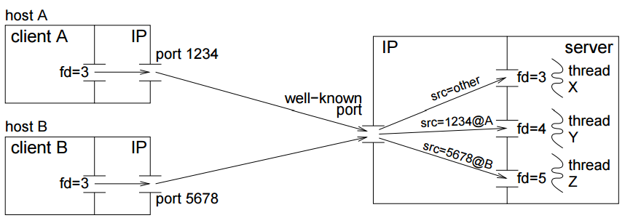

פרוטוקולי תקשורת
בכדי לתקשר מחשבים צריכים שתהיה להם שפה משותפת. פרוטוקולים מספקים את השפה הזו. הם אומרים מה אפשר להגיד ואיך.
למעשה תהליך של שליחת אי-מייל זה כמו להעתיק קובץ. אפליקצית האי-מייל שומרת את ההודעה שאנחנו רוצים לשלוח בקובץ (זמני). לשלוח את המייל זה כמו להעתיק את הקובץ מהשולח אל תיקיית הדואר הנכנס של המקבל.
יש לזכור כי קיימת לנו מגבלת גודל והיא גודל הbuffer ברכיב התקשורת. וגם אם לא היתה לנו מגבלה זו מה היה קורה אם היינו שולחים הודעה גדולה וביט אחד בה היה שגוי, זה היה מספיק בכדי להרוס את כל ההודעה. מבחינת המשתמש הוא לא מודע לכך וייתכן וירצה לשלוח גם ספר שלם בתור הודעה אחת ולכן אפליקציית האי-מייל תצטרך לפרק הודעה ארוכה לפאקטות קטנות בצד השולח ולהרכיב אותן מחדש בצד המקבל לכדי ההודעה הארוכה כפי שנשלחה. אפליקציית האי מייל לא שולחת את ההודעה ישירות אל אפליקציית האי מייל במחשב השני, אלא תעביר את ההודעה לתוכנת פאקטיזציה מקומית. אותה תוכנה תפרק את ההודעה לפאקטות ותוסיף לכל אחת מהפאקטות כותרת עם מספר ותשלח זאת לתוכנת הפאקטיזציה במחשב האחר. בתוכנת הפאקטיזציה במחשב האחר הפאקטות יחוברו מחדש להודעה ויועברו לתוכנת האי מייל.
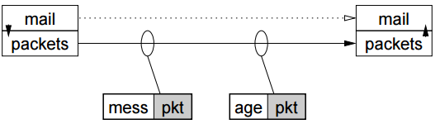

חשוב לציין כי הפאקטות צריכות להיות באותו משקל. יש גודל מקסימלי לפאקטה ואם נשאר מעט מידע שהוא קטן מהמשקל הזה אפשר לשלוח פאקטה קטנה יותר.
אחריות נוספת של שכבת הפאקטיזציה היא לוודא שההרכבה מחדש מתבצעת בסדר הנכון. לדוגמא מצב שבו אחת הפאקטות יוצאת מסדר השליחה ומגיעה לפני פאקטה שאמורה להגיע לפניה. במקרה זה הטיפול הוא פשוט מכיוון שכל עוד אנו שומרים את הפאקטות יש לנו מס' סידורי לכל פאקטה ולכן נוכל לסדר אותן לפי הסדר. במקרה שבו פאקטה חסרה אנו יכולים לבקש מהשולח לשלוח אותה שוב. זה מוביל לרעיון ה acknowledgement, כל פאקטה שמתקבלת היא acknowledged וכך השולח יכול לזהות כי אלה שלא קיבל עליהן ack הן חסרות.
הרעיון שבו פאקטות מגיעות בסדר לא נכון או חסרות משקף את המקרה הכללי ובו אין לנו קשר ישיר בין 2 המחשבים. ההודעה במקרה כזה חייבת להיות מנותבת דרך מחשב אחד או יותר בדרך. תהליך הניתוב הוא תהליך חשוב ועל כן הוא מטופל באופן נפרד (בדומה לתהליך הפאקטיזציה). הפאקטיזטור מעביר את הפאקטות אל הנתב (ראוטר) שמוסיף להן כתובת וקובע לאן לשלוח אותן. הנתב המקבל בודק את הכתובת ומעביר בהתאם. לבסוף הפאקטות מגיעות אל מחשב היעד הרצוי. הראוטר במחשב הזה מזהה שהוא היעד ומעביר את הפאקטות אל הפאקטיזטור המקומי לצורך עיבוד.
כמובן שייתכן שבתהליך השליחה יהיו לנו רעשי רקע או הפרעות אשר יגרמו לפאקטות להגיע פגומות. למזלינו ניתן להתגבר על כך ולזהות מתי הגיעה פאקטה פגומה. לדוגמא אפשר להשתמש בשיטת הparity (זוגיות) ולספור בפאקטה ובכותרת שלה את מספר הביטים שהם 1 ולהוסיף בסוף הפאקטה ביט שמציין אם המספר הזה הוא זוגי או אי זוגי. אם אין התאמה בצד המקבל בין הביט המציין זוגיות לבין מספר הביטים הזוגיים אז יש לנו שגיאה והשולח מתבקש לשלוח בשנית את הפאקטה. אחרת נשלח ack. כמובן שזה פתרון פרימיטיבי ולא תמיד מספק כי מה יקרה אם לדוגמא השתנו לנו 2 ביטים כתוצאה מהרעש ? הזוגיות עדין תשמר. במציאות משתמשים במערכות מתקדמות יותר לזיהוי רעש אך עם עקרון דומים. באופן כללי אנו רוצים להפריד בין התוכנה שמחשבת אם יש שגיאה (ECC) והצורך בשליחה חוזרת.
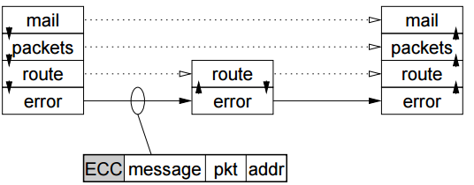

אם כך, הקונבנציה היא לחלק את עבודת התקשורת לשכבות כך שכל שכבה בנויה על השכבה שמתחתיה בכדי לספק שירותים נוספים לשכבות שמעליה ולבסוף למשתמש. המידע שמועבר יורד למטה בשכבות ומוסיף לעצמו כותרות בדרך בצד השולח. אז הוא מועבר ברשת ועולה את כל השכבות בצד המקבל כאשר כל שכבה משתמשת בכותרת המתאימה לה ומסירה אותה. אוסף ה"תוכנות" שההודעה עוברת בהם נקרא stack protocol. באופן לוגי כל שכבה בצד השולח מדברת עם אותה שכבה בצד המקבל באופן ישיר בעזרת פרוטוקולים מסוימים. כל פרוטוקול מגדיר את המבנה והמשמעות של ההודעה שנשלחת.
IP (internel protocol) עיסוקו העיקרי הוא בלנתב מידע דרך מספר רשתות, מה שבאופן לוגי גורם להן להיות רשת אחת גדולה. השכבה הזאת נקראת network וIP הוא פרוטוקול newtork.
TCP וUDP מספקים שירותים מקצה לקצה (אשר מבוסס על IP (internet protocol)) אשר גורמים להעברת פרוטוקולים ובנוסף הם אחראים על העברת המידע אל האפליקציה הנכונה. הם עושים את זה ע"י שיוך של כל אפליקציה למספר פורט (אלה אותם מספרי הפורט אשר נגענו בהם בפונקציות bind & connect).
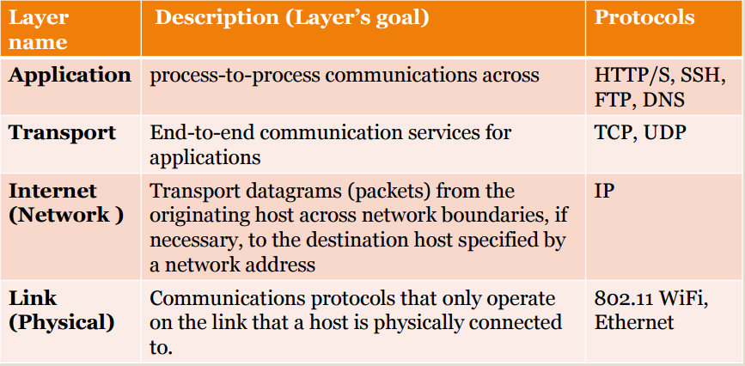

כמו שאמרנו, המאפיין העיקרי של הIP הוא שהוא יוצר אינטרנט (internet) כלומר רשת שמורכבת מרשתות. בכדי להעביר מידע מרשת אחת לרשת אחרת משתמשים במחשבי gateway, אלה מחשבים שהם חלק מ2 רשתות או יותר ולכן הם יכולים לקבל הודעה ברשת אחת ולהעביר אותה לרשת אחרת.
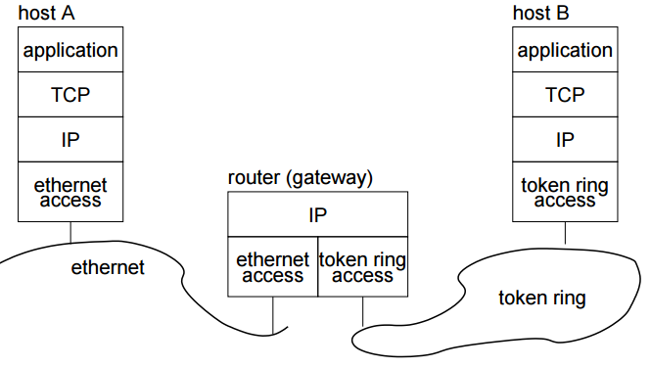

כתובת IP היא כתובת בגודל 4 בייטים הכתובה באופן הבא 163.1.125.98 כאשר כל מספר נע בין 0 ל255. כל מחשב מקבל אחד כזה או יותר.
איך המחשב יודע לאן לנתב את הפאקטה ? כל מחשב צריך לדעת אילו כתובות IP יש ברשת ישירה שהוא מחובר אליה. אם כתובת הIP ברשת הזו תשלח את הפאקטה ישירות לשם. אחרת המחשב ישלח את הפאקטה לראוטר ברשת הלוקאלית והראוטר צריך לדעת לכל רשת מה הIPs שמתאימים לה. זה נעשה ע"י החזקה של routing table אשר מחזיקה את הקפיצה הבאה עבור כל כתובת IP. לראוטר הזה קוראים gateway (אותו כבר הזכרנו כמחשב המחובר ל2 רשתות ומעלה).
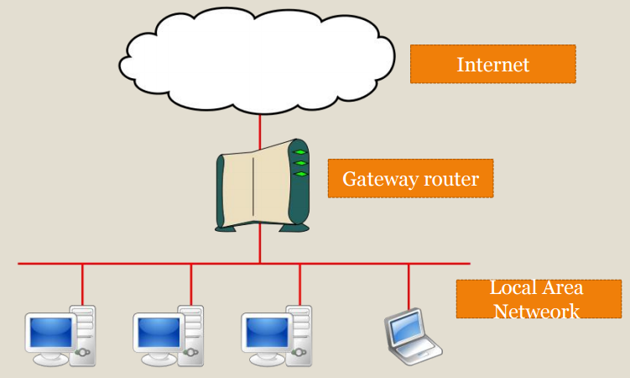

datagram - היחידה האטומית שבה מידע מועבר.
UDP הוא שכבה דקה מעל הIP. בפרוטוקול זה המקבל לא שולח שום פידבק לשולח ולא מוקצים לו לטובת כך שום אמצעים. הפרוטוקול מאפשר לשלוח datagrams ללא תוספות של בדיקות שגיאות. הdatagrams נשלחים "הכי טוב שאפשר" בתקווה שיגיעו ליעד. בנוסף יש מנגנון שנקרא checksum שנועד לגלות datagrams פגומים ולסלק אותם. כמובן שהוא שולח גם את המספרי פורט במקור וביעד בכדי לדעת לשייך את הdatagrams לאפליקציות המתאימות. מנגנון זה אינו מהימן מכיוון שהוא חשוף לבעיה של כפל שליחה או איבוד סדר.

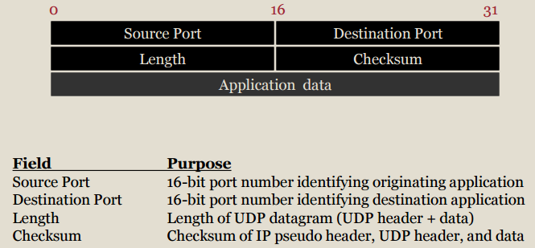

שימושים עיקריים בUDP :
- כשאובדן פאקטות מנוהל טוב יותר ע"י האפליקציה מאשר הnetwork stack.
- אובדן פאקטות פחות חשוב מהעיכוב.
- כשלא רוצים ליצור התקשרות חזרה בין המקבל לשולח (הנתיב שבו שולחים פידבק על הפאקטות)
- אין למקבל מספיק משאבים, מה שמאלץ אותו להשתמש בפרוטוקול הזה.
TCP מספק שירות סטרימינג מהימן. TCP יוצר קשר קבוע בין האפליקציות המתקשרות והן יכולות לכתוב ולקרוא מידע מהחיבור. TCP מפרק את המידע לdatagrams ומוודא שהוא מגיע לצד השני בסדר הנכון. כדי לעשות זאת הוא שומר כל datagram בbuffer עד שהוא מקבל עליו ack.
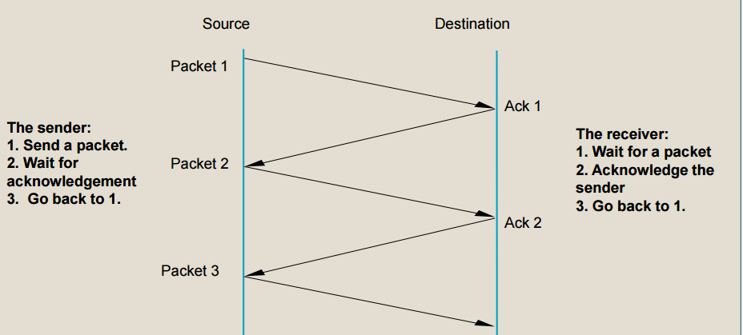

כשנפתח קשר נעביר מהו גודל הבאפר שיש לכל צד. תהליך הflow control כלומר השליטה על כל הזרימה אם זה בקבלת acks ווידוא התאמה בין גודל המידע הנשלח למתקבל הוא איטי ומסורבל. מה שנוכל לעשות בכדי לייעל תהליך זה הוא לשלוח כמה פאקטות בזו אחר זו ואז להמתין לאישור קבלה לכולן. כמובן שלא נרצה לשלוח יותר מידי כדי שאם תתגלה טעות לא נצטרך לחזור יותר מידי אחורה ומנגד לא נרצה לשלוח קצת מידי כדי לא לבזבז שוב רוחב פס. כמות טובה לזה היא לפי גודל הבאפר אך לא נרצה לעשות את זה יותר מהזמן שלוקח לנו לקבל את הack (RTT).
בנוסף עלינו להתמודד עם מצב של גודש (congestion). אם אנחנו מנסים להעביר את המידע דרך ציר עמוס מאוד והוא לא מגיע ואישור הקבלה לא הגיע גם כן אז אנחנו ננסה לשלוח שוב וככה נעמיס עליו עוד יותר ולכן נתחיל בשליחת פאקטה אחת. אם קיבלנו ack נגדיל את החלון (כמה פאקטות אנו שולחים ברצף בלי להמתין לack) ונפסיק להגדיל אם הגענו לגודל הbuffer. במידה ולא קיבלנו אישור נקטין את החלון באחד ולאחר מכן ננסה לעלות לגודל של חצי מהחלון שיצר את הבעיה.
עד כה נגענו בשכבת הInternet (network), מעליה נגענו בשכבת הטראנספורט וכעת ניגע בשכבת האפליקציה. כאשר אנו רוצים להכנס לאתר www.huji.ac.il איך המחשב יודע מה כתובת הIP ? הוא משתמש בDNS (domain name system). זוהי מערכת היררכית בעלת שמות בעלי משמעות עבורנו. מכיוון שזה מבנה היררכי אין צורך למפות את כל השמות לIPs בשרת יחיד אלא כל DNS name server הוא שרת שמחזיק מיפוי משמות לIPs של הרמה הבאה בהיררכיה.
כשקוראים את הכתובת קוראים אותה מהסוף להתחלה וככה מייצגים את ההיררכיה כשהסוף הוא בחלק הגבוה ביותר. בחלק זה של ההיררכיה אין הרבה שמות, חלקם הוא il, au, com, gov וכדומה. השורש של הDNS name servers מכיר את כל החלקים הגבוהים ביותר בהיררכיה.
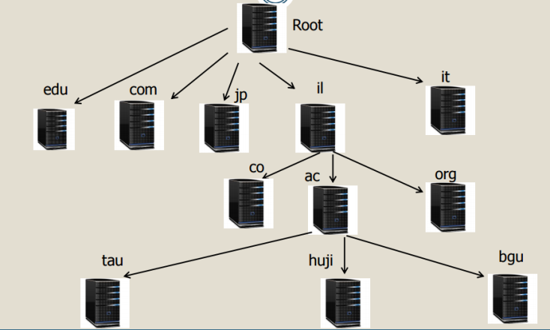

כעת ניגע בשכבה התחתונה ביותר link. זוהי החומרה הבסיסית של רשתות. MAC (media access controll) הוא מכניזם המאפשר למספר מחשבים לתקשר בתוך רשת.
Ethernet היא משפחה של טכנולוגיות רשתות עבור רשתות מקומיות (LAN). לכל תחנת ethernet יש כתובת MAC בעלת 48 ביטים. כל מחשב מזוהה באמצעות הMAC adress שלו.
איך עובד פרוטוקול הethernet ?
- בהתחלה נשלחים הביטים 01010101...
- כששמופיע הרצף 11 שאומר שאחריו המידע האמיתי יגיע.
- כתובת היעד
- כתובת השולח
- אורך המידע
- המידע. צריך להיות בגודל של בין 46 ל1500 בתים. אם יש פחות הethernet ירפד אותם עד לאורך המינימלי.
- 4 בתים לבדיקת שגיאות
ישנם מספר אלגוריתמים לMAC
- ALOHA - שלח את הפאקטה. תקשיב לקו, אם נוצרה התנגשות תמתין מספר רנדומי של זמן ותשלח שוב. לרוב הזמן המתנה מוגרל בטווח שבין (0,2^{n}) כאשר n הוא מס' הנסיונות. בגרף למטה ריבוע אפור מציין התנגשות.
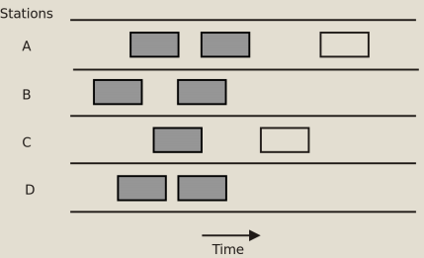

- slotted ALOHA - מחלקים את הזמן ליחידות ידועות וקבועות בין כל המחשבים. כל פאקטה יכולה להשלח רק בזמן התחלה של יחידה. כל יתר התהליך זהה לALOHA.
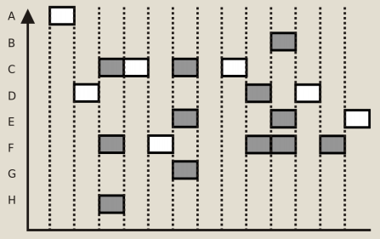

- CSMA (carrier sense multiple access) - מקשיב לקו ורק אם הוא פנוי מתחיל לשדר.
Ethernet משתמש ב((CSMA/CD cd הוא collision detection. משפר את CSMA בכך שהוא מסיים את השידור ברגע שהתגלתה התנגשות. משפר את ALOHA בכך שהוא מקשיב לפני השליחה. איך זה עובד ?
- בדוק אם יש פאקטה לשדר.
- אם יש נאזין לקו עד שיהיה פנוי וכשהוא פנוי נשלח.
- אם לא נתקלנו בהתנגשות נחזור שוב לשלב הראשון.
- אם נתקלנו בהתנגשות נמתין זמן מסוים (שגדל אקספוננציאלית) ונמנה את מספר הנסיונות לשליחה.
- אם יש פחות מ16 נסיונות נאזין שוב לקו וננסה לשלוח שוב, אחרת נזרוק את הפאקטה.
HUB הוא רכיב חומרה שמאפשר לנו לשלוט בתקשורת ברשת ויודע לנתב הודעות בין המחשבים. Switch הוא שיפור שלו.
לethernet יש מספר בעיות. ראשית, הניצול של ethernet הוא לא טוב (כמו בALOHA). שנית הודעות קצרות יכולות לגרום להתנגשויות כי כל תחילת הודעה היא סכנה להתנגשות.
קיימת גם תקשורת אלחוטית ויש מספר פרוטוקולים שמשתמים בתקשורת אלחוטית כמו wifi, bluetooth, תקשורת סלולרית וכו'. הפרוטוקולים האלה יושבים על שכבת הlink.
לרשת יש אנטנה שנקראת access point שמאפשרת העברה בין התחנות. לדוגמא בwifi לכל הודעה שנרצה לשלוח נוסיף 3 כתובות MAC. הראשונה היא את הaccess point, השניה היא של המקור והשלישית היא של היעד.
איך נמנע התנגשויות בשליחה בwifi ? אם נשמע שהקו נקי לזמן בדיקה מסוים אז תשלח את המידע. אם הקו לא נקי נמתין זמן רנדומי ואז נשלח. אם לא קיבלנו ack נגדיל את זמן ההמתנה הרנדומי וננסה לשלוח שוב. מבחינת המקבל נעשה אותו דבר. נמתין לראות שהקו פנוי ואם כן נשלח ack.
כתובת IP המלווה ב/ ומספר (לדוגמא 127.0.0.1/8) מציינת בלוק של כתובות הנקרא subnet ומכיל את כל הכתובות שמתחילות עם אותם 8 ביטים כמו של הכתובת הנתונה.
כיום האינטרנט מורכב מהרבה AS (autonomous system) שמחוברות אחת לשניה. כל AS כזו היא או מסחרית (ספקי אינטרנט, ספקי שירות לאינטרנט וכו') או שאינה מסחרית (כמו אוניברסיטה, סוכנויות ממשלתיות וכו'). לAS יש רשת פנימית משלה שמנוהלת על ידה ומחברת את כל המחשבים והראוטרים. הניתוב בכל אחת מהן מתבצע ע"פ שיקולים טכניים כשלרוב השיקול העיקרי הוא הדרך הקצרה ביותר. ניתוב בתוך AS נקרא IRP (interior routing protocol) והניתוב בין ASים נקרא ERP (exterior routing protocol)
רשת שטוחה (flat network) היא רשת שבה כולם מכירים את כולם, הבעיה קורית כשיש לנו מספר עצום של חברים ברשת ואז אין לנו טבלאת ניתוב גדולה מספיק בכדי להחזיק את כולם ולכן נשתמש במבנה היררכי. יש לנו מספר שיטות לניתוב. אחת מהן היא ניתוב סטטי אשר אומר שכל מה שנמצא במערכת שלי יקבל ישירות ממני והשאר דרך הראוטר. לרוב משתמשים בניתוב דינאמי אשר בונה באופן אוטומטי את טבלאות הניתוב.
הניתוב בין AS אחת לאחרת מורכב יותר. ברור שלא כולן מחוברות אחת לשניה ולכן ייתכן וAS אחת תצטרך עזרה של אחרת בכדי להגיע לשלישית. כמה AS גדולות נקראות "tier 1" ומהוות כמעין עמוד שדרה. הן מספקות שירותי העברה לרשתות קטנות יותר. הדבר הזה מוביל להסכמים הדדים הנוגעים לתעבורת המידע וכמה עולה השירות. מכאן המבנה של האינטרנט היום נראה כך :

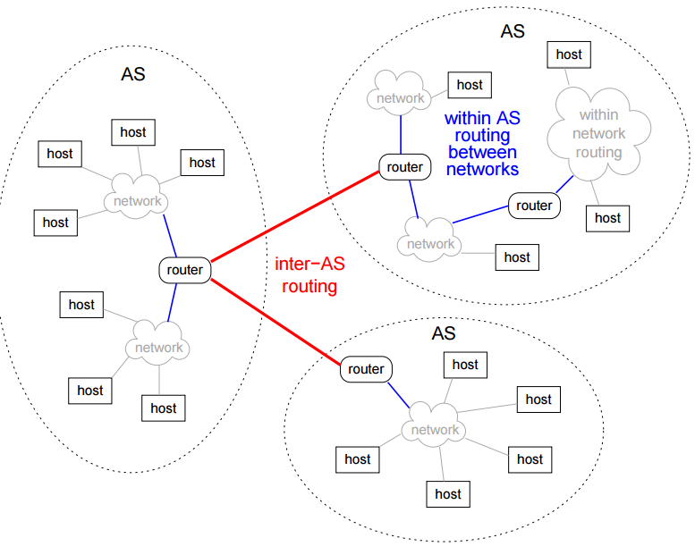

כמו שניתן לראות בתמונה יש ניתוב בתוך רשתות בתוך הAS וניתוב בין ASים.
פרוטוקול הניתוב הפשוט ביותר נקרא RIP (routing information protocol) והוא נמצא בשימוש בתוך AS. הוא מבוסס על שימוש על טבלאות ניתוב עם שלושה שדות :
- רשת (network) היעד. כמו שראינו בתוך AS יש מספר רשתות.
- באיזה ראוטר להשתמש כדי להגיע לשם
- מה המרחק לשם, כלומר כמה ראוטרים אחרים צריך לעבור בדרך.
בכל 30 שניות יש עדכון על מצב הרשת ואם במשך 3 דקות לא קיבלנו עדכון ננתק ממנו קשר. טבלאות הניתוב של RIP מנוהלות ברמת האפליקציה בתהליך הנקרא route-d (daemon). ההודעות נשלחות בUDP.
יש מספר בעיות עם הRIP. בראשונה היא שבכל 30 שניות יש עומס תעבורה רציני במערכת. הבעיה השניה היא זמן גילוי כשל יקח לפחות 3 דקות. אם אין קשר ל3 דקות אז שכניו מסמנים אותו כלא תקין ומעבירים זאת הלאה. למערכת עם 15 ראוטרים יקח להעביר כישלון כזה מקצה לקצה 14 ראוטרים * 30 שניות.
RIP הוא פרוקטול ישן יחסית ויש מתקדמים יותר כמו OSPF (open shortest path first). האלגוריתם הזה פועל באופן דומה רק שההודעה נשלחת לכולם ולא רק לשכניו ואז מבצעים דייקסטרה על העץ בכדי למצוא את המסלול הקצר ביותר. היתרונות שלו הם שהוא מאובטח יותר ופועל עם TCP ודורש פחות עדכונים.
לניתוב בין AS משתמשים בפרוטוקל הנקרא BGP (border gateway protocol). הוא מבוסס על הרחבה של טבלאות הניתוב שהשתמשנו בהם הOSPF או בRIP. ההבדל הוא שבעוד שRIP וOSPF נמצאים באותו הAS BGP הוא בין ASים שונים ולכן יכול להיות שיש להם מדיניות שונה ולכן כל המידע שמועבר מAS אחת לשניה נמצא תחת שליטה ולא בהכרח מכיל את כל אפשרויות הניתוב שידועות. BGP משתמש בפרוטוקול TCP להעברת ההודעות.
demultiplexing - במצב שבו שני מחשבים שונים שולחים לשני תהליכים שונים באותו מחשב מידע באותו הזמן מערכת ההפעלה תידע להפנות כל מידע אל הסוקט המתאים שאליו זה נועד.
multiplexing - איסוף מידע ממספר סוקטים שונים.
איך עובד demultiplexing ?
המחשב מקבל datagrams. לכל datagram יש כתובת IP של המקור וכתובת IP של היעד. בכל datagram יש לנו סגמנט של שכבת הtransport (tcp / udp) ובכל סגמנט כזה יש לנו מספר פורט של המקור ושל היעד. כעת יש למחשב גם את כתובת הIP וגם את הפורט והוא יכול לייעד את הdatagram לסוקט המתאים.
המבנה הטכני של סוקט מורכב ממספר structs. הראשון הוא sockaddr (כתובות סוקט). השדה הראשון הוא family שזה סוג התקשורת. אנחנו נשתמש בAF_INET. השדה השני מערך באורך 14 בתים הנקרא sa_data. הוא מכיל כתובת יעד (כתובת IP) ומספר פורט לסוקט. בכדי שיהיה לנו נח יותר נשתמש במבנה אחר אשר נקרא sockaddr_in אשר גם הוא מכיל את שדה המשפחה, שדה לפורט,שדה לכתובת יעד (מספר IP) ומערך של אפסים אשר יכול לשמש לריפוד. sin_port וsin_addr חייבים להיות בסדר של network byte. ייתכן ונצטרך להשתמש בפונקציה שממירה בין little endian לbig endian כלומר סדר הכתיבה הוא הפוך. כשנרצה לעבור מhost לnetwork עבור long נשתמש בפונקציה htonl ועבור short נשתמש בhtons. יש גם מעבר הפוך עם ntohl וntohs בהתאמה. בכל אופן חשוב לזכור לעבור לnetowrk order לפני שמכניסים את הבייטים. בנוסף יש את הפונקציה inet_aton אשר הופכת את כתובת האינטרנט מהוסט לנטוורק ומחזירה אפס בכשלון או מספר אחר אם הצליחה.
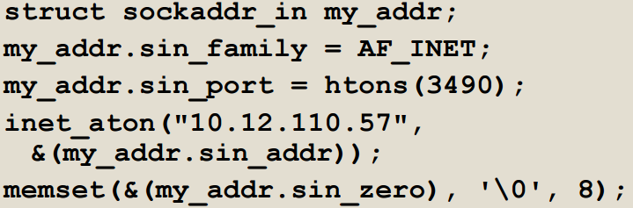

יש פונקציה שנקראת gepeername אשר מחזירה את הfd של הסוקט ומצביע לsockaddr של המחשב בצד השני. מחזירה 0 בהצלחה ו-1 בכשלון.
הפונקציה gehostname מחזירה את כתובת שם המחשב (host name)
לאחר שפתחנו סוקט והתחברנו אליו בשני הצדדים נרצה לעשות read & write אך לא נוכל לקבל בפעם אחת את מספר הבייטים שרצינו ולכן נשתמש בbuffer ובלולאה בכדי למלא אותו בכל פעם עד שנעביר את כל הגודל הרצוי.
חשוב לזכור כי לשרת יש מספר סוקטים (אשר מיוצגים ע"י fd). איך נטפל בהם ? יש אחד או יותר אשר אנו עושים listen להתחברויות חדשות ויש את הfd שנוצר ע"י accept ומקבל שירות כרגע. כדי לטפל בזה השרת יכול ליצור thread לכל סוקט.
חשוב לזכור כי זהו תהליך סוקט עבור stream
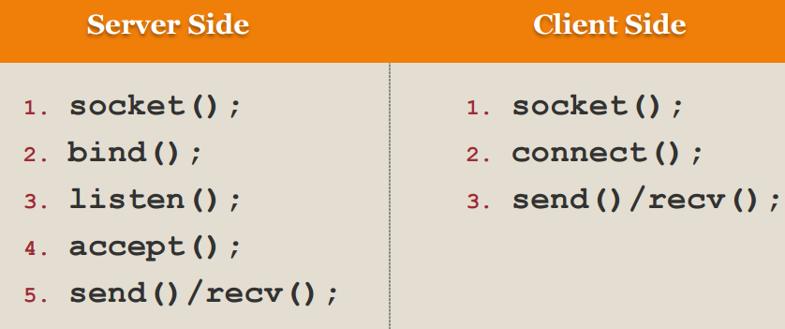

סוקט לdatagram נראה כך :
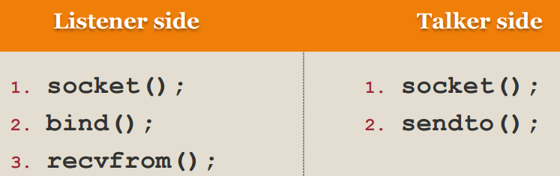

מערכות מבוזרות
VFS (virtual file system) היא שכבת אבסטרקטיזציה מעל לfs. מגדירה ממשק בין הקרנל לfs.
NFS (network file system) היא מערכת קבצים מבוזרת. כל הקבצים נשמרים על שרת אחד ואפשר לגשת אליהם מנקודות גישה שונות. לNFS יש מספר יתרונות והם שהוא חוסך במקום, נגיש מאוד ומאפשר ניהול נח של הרבה מחשבים. מצד שני יש לו גם חסרונות כמו בעיות סנכרון וביצועים.
בVFS כל קובץ או תיקיה מיוצג ע"י vnode (virtual inode). לV-node יש אינדיקציה לשרת שבו הוא נמצא. אם הוא לוקאלי הגישה אליו היא כמו גישה רגילה של הFS, אם הוא לא לוקאלי הגישה אליו היא בעזרת RPC (remote procedure call) לשרת הNFS המתאים ושם הוא מטופל לוקאלית ומחזיר את התוצאה.
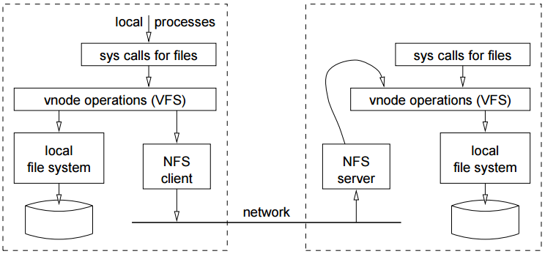

NFS v2 נועד כדי לאפשר מערכת עם זמן התאוששות מהיר יותר. אם השרת נופל יש ללקוחות בעיה.
NFS v2 הוא stateless כלומר לא שומר שום עקבות אחרי מה שהלקוחות שלו עושים לעומת stateful שבו השרת מודע לכל ההתקשרויות שקורות ויכול לבצע אופטימיזציה, בנוסף יש לו cache והוא יודע על כל לקוח איזה קבצים הוא פתח וכו'. הפרוטוקול מתוכנן כך שהוא יעביר בכל בקשה את כל המידע הנדרש כדי להשלים את הבקשה.
FH (file handler) מחזיר תיאור של הקובץ כלומר לאיזה דיסק לגשת, מה מספר הi-node שלו וgeneration number שהוא אינדקס עולה של מספר השימושים החוזרים בi-node מסוים.
מכיוון שבמערכות מבוזרות יש לשרת הרבה כח כמו לדוגמא למחוק קבצים שרבים רואים ע"פ בקשת לקוח חשוב שהוא ידע מי הוא הלקוח המבקש ויוכל לזהות אותו. מבחינת אבטחה ניגע בשלושה תחומים עיקריים :
- הגנה בין משתמשים שונים באותה המערכת - הפרדה \ הסתרה - לכל תהליך יש את הזכרון שלו. שאר הדפים או המסגרות לא נגישים לשאר המשתמשים ולכן יש הפרדה והסתרה.
- הגנה מפני גורמים עוינים (פריצה למשתמש או למערכת כולה) - נסתמך על המידע הנוגע לשייכות תהליך למשתמש. ניעזר בטבלאת הרשאות אשר מפורטת בהמשך.
- איך זה נעשה במערכות מבוזרות.
כל תהליך מייצג משתמש ומורץ על ידיו. כל משתמש קובע עבורו מה הן ההרשאות של אותו תהליך ונוכל לבטא זאת באמצעות טבלת הרשאות אשר בה כל עמודה הוא תהליך וכל שורה היא משתמש.
משתמש \ תהליך | קובץ 1 | קובץ 2 | ספריה א'
אבי | R | RWX | RW
דוד | R | R | R
יוסי | RWX | RWX | RW

במערכת אמיתית לא מחזיקים טבלה כזו. יש 2 גישות למימוש :
- הרשאות על אובייקט - לכל אובייקט יש מבנה נתונים של הרשאות.
- הרשאות על משתמשים - לכל משתמש יש מבנה נתונים של הרשאות.
השיטה הראשונה נפוצה יותר. לדוגמא, ביוניקס 9 ביטים מוקדשים להרשאות כך שהמשתמשים מחולקים ל3 קבוצות :
- בעל האובייקט (דיפולטיבית - מי שיצר אותו)
- משתמשים בקבוצה (למשל באקווריום הם יכולים להיות המשתמשים ברשת)
- כל השאר
לכל קובץ יש הרשאות RWX שהן 3 הרשאות ויש 3 קבוצות סה"כ 9 ביטים.
כל הנ"ל תלוי בכך שאתה יודע מי המשתמש שהתהליך מיוצג על ידיו ע"י login. בדרך זו המשתמשים מזדהים בפני המחשב. סיסמאות הן כלי בעייתי מבפני שיש משתמשים שמשתמשים בסיסמאות קלות וצפויות. יש משתמשים שפריצה לחשבון שלהם מהווה פריצה למערכת כולה.
חולשה נוספת היא Stack overflow. במהלך קריאות לפונקציות עושים שימוש במחסנית בכדי לשמור משתנים לוקאליים או חישובים. אם נכניס לפונקציה קלט באורך גדול מידי למעשה נגרום לגלישה בגודל שיועד לה והוא יכול לדרוס דברים בזכרון המחסנית.
כמו שאמרנו, במערכות מבוזרות המשתמש ניגש לשרת ע"י הזדהות (login). לשלוח את הסיסמא ברשת זה לא פתרון טוב כי פורץ יכול לקרוא אותה. גם הצפנה זה לא פתרון טוב מפני שהפורץ יכול פשוט לקחת את הסיסמא המוצפנת ולהשתמש בה בלי לדעת מה הסיסמא לפני ההצפנה.
בכדי להתגבר על זה משתמשים בkerberos. מערכת האימות הזו מבוססת שרת אימות מאובטח ועל מצפין. השרת מכיר את כל הסיסמאות אך הן מעולם לא מועברות ברשת. במקום, הן משמשות כדי לייצר מפתחות הצפנה. איך זה עובד ?
- המחשב שבו המשתמש רוצה להתחבר שולח לשרת הkerberos את שם המשתמש U.
- שרת האימות של kerberos עושה את ההליך הבא
- הוא מחפש את הסיסמא של המשתמש P ומשתמש בפונקציה "לא הפיכה" בכדי לייצר ממנה מפתח הצפנה Kp. (הפונקציה "לא הפיכה" במובן שקל מאוד לייצר מסיסמא מפתח הצפנה אך למעשה בלתי אפשרי לשחזר את הסיסמא בהינתן מפתח ההצפנה).
- הוא יוצר session key Ks חדש עבור הlogin session הזה.
- יוצר מבנה נתונים של המשתמש והKs - {U, Ks}.
- הוא מצפין את מבנה הנתונים בעזרת מפתח הצפנה שרק הוא מכיר Kk. נבטא את ההצפנה הזו כ{U, Ks}Kk ונקרא לה ticket. חשוב לראות כי אף אחד לא יכול לזייף את הטיקט מפני שרק השרת מכיר את הKk.
- השרת מאחד את הsession key ביחד עם הטיקט ומקבל {Ks, {U, Ks}Kk}.
- לבסוף הכל מוצפן ע"י הKp שנוצר מהסיסמא של המשתמש {Ks, {U, Ks}Kk}Kpונשלח חזרה ללקוח.
3. כעת הלקוח עושה את השלבים הבאים
- הוא מודיע למשתמש על הסיסמא שלו P כך שהוא יכול לייצר ממנה Kp במהירות ולמחוק את הסיסמא. באופן זה הסיסמא קיימת בזכרון המחשב רק לזמן קצר.
- בעזרת שימוש בKp הלקוח מפצח את ההודעה שהוא קיבלת מהשרת וכעת יש לו את הKs ואת הטיקט - {U, Ks}Kk.
- הוא מוחק את הKp.
כעת, כדי לתקשר עם הfile server צריך לעבור דרך הticket server. המחשב מבקש מהts לתקשר עם הfs ושולח לו את הטיקט שברשותו. הTs מכיר את הKk והוא בודק ש{U, Ks} תואמים לU וKs. כעת הוא מייצר Ks' חדש לשימוש חד פעמי מול הfs ושולח למשתמש מוצפן בKs המקורי.
המחשבים פעילים רק בחלק מהזמן ואפשר לנצל את הזמן בו הם אינם פעילים למטרות אחרות. בנוסף ניתן לחלק את העומס על כמה מחשבים. בכדי לעשות את זה צריך על הפרשי העומסים ולדעת איזה תהליך להעביר. מערכת mosix היא מבוססת unix ומספקת תמיכה לנדידת (migration) תהליכים. אמרנו כי עלינו לדעת מה הפרשי העומסים. מחשב רוצה לדעת אם הוא עמוס יותר או פחות. כמובן שאפשר לשלוח את כל המידע מכל המחשבים במערכת אך זה פתרון לא יעיל. במקום זה בmosix בוחרים מחשב רנדומי בכל דקה ושולחים אליו את העומס שלי. אם כל מחשב יתייחס לנתונים שקיבל ב2 הסבבים האחרונים נוכל לקבל תמונת מצב של העומס שלי ביחס למחשבים האחרים.
כעת צריך לבחור את התהליך שנעביר. בכדי למקסם את הרווח לא נרצה להעביר תהליך שמסתיים בקרוב. ניתן לחשב מה המחיר של העברת תהליך ממחשב למחשב ולהשוות את זה עם כמה זמן התהליך עוד ירוץ. אם זמן ההעברה קטן זה משתלם לנו

